BÁO CÁO DỰ ÁN HỌC SÂU — GTSRB CNN
Phân loại 43 lớp biển báo giao thông Đức bằng CNN tự xây dựng
Thông tin | Giá trị
Học phần | 12INF028 — Học sâu
Người thực hiện | Nguyen15idhue
Giảng viên hướng dẫn | — (chưa cung cấp trong repo)
Thời gian thực hiện | 22/10/2026 – 04/11/2026
Phiên bản báo cáo | 3.0 — bản làm lại sau đánh giá báo cáo v2
Phiên bản mã nguồn | git commit 201b59d
Ngày cập nhật số liệu | 04/11/2026
Phạm vi | 111 run CNN + 1 baseline; split 3 tầng; OOF; lockbox; official test
Nguồn số liệu | outputs/results/v3/, outputs/results/v2/, outputs/splits/v2/
Kết quả chính | OOF macro-F1 0,9704; lockbox 0,9760; test clean 0,9825

Tóm tắt điều hành
Báo cáo này trình bày lại toàn bộ dự án phân loại 43 lớp biển báo giao thông Đức (GTSRB) bằng CNN tự xây dựng, sau khi báo cáo v2 bị đánh giá là có nhiều số liệu nhưng chưa tổ chức thành một hệ thống thông tin. Bản v3 không chạy lại 111 run và không mở lại lockbox; mọi số liệu được lấy từ artifact đã có hoặc đo mới trong phạm vi suy luận.

Bảng 0.1. Kết quả chính
Hạng mục | Giá trị
Số lớp | 43
Tổng ảnh train ban đầu | 39.209
Pool sau khi loại 8 ảnh trùng MD5 với test | 39.201
Lockbox | 8.302 ảnh, 277 track, 238 sign-group
Dev | 30.899 ảnh, 1.030 track, 945 sign-group
Số run CNN | 111
Baseline | 1 (HOG + LinearSVC)
Mô hình được chọn | D2: 4 khối conv 32/64/128/256, flatten, BN, dropout 0,3, 1.448.779 params
OOF accuracy | 97,9244% (pooled 30.899 ảnh, trung bình 3 seed)
OOF macro-F1/43 | 97,0400% ± 0,1869
Lockbox accuracy | 98,8758% ± 0,1010
Lockbox macro-F1/43 | 97,5981% ± 0,6246
Official test raw | 98,6989% / 98,0398% (accuracy / macro-F1)
Official test clean | 98,8692% / 98,2499%
Tổng thời gian 111 run | 3,99 giờ epoch-loop + 8,2 phút baseline

Năm phát hiện chính
- Chia theo sign-group là bắt buộc. Với split random, 95,22% ảnh validation có frame train cách không quá 1 frame; 1-NN đạt 90,5% mà không học gì. Split sign-group loại bỏ hoàn toàn hiện tượng này.
- BN và dropout là hai yếu tố có bằng chứng rõ. BN +3,724 điểm, dropout +5,963 điểm, CI 95% đều không chứa 0. Weight decay và augmentation "all" không đủ bằng chứng.
- D2 thắng OOF nhưng không vượt trội X1. D2 đạt 97,0400% macro-F1; X1 đạt 96,2971%; chênh lệch chưa kết luận (CI chứa 0). D2 được chọn theo tie-break vì ít tham số hơn (1,45M so với 2,20M).
- Occlusion là điểm yếu lớn nhất. Khi che 10–30% trung tâm, accuracy trung bình chỉ còn 17,63% (D2), thấp hơn nhiều so với blur, noise, JPEG.
- Lỗi tập trung vào ít track. D2 có 144 ảnh lỗi trên screening val nhưng chỉ thuộc 23 track; không được đếm 144 ảnh lỗi như 144 ca độc lập.

Ba lưu ý bắt buộc khi đọc số
- Bốn tập đánh giá không tương đương: screening val 6.180 ảnh, OOF 30.899 ảnh, lockbox 8.302 ảnh, official test 12.630 ảnh. Không so sánh trực tiếp các con số.
- Không có kiểm chứng camera thật, thời tiết thật, máy cấu hình thấp. Mọi tuyên bố hiệu năng chỉ có giá trị trong phạm vi GTSRB và máy train.
- Demo Streamlit đã dùng D2/v2: checkpoint v2_final_s42, τ = 0,9590; E2E Playwright 9/9 pass ngày 04/11/2026. Golden test 20 ảnh vẫn chạy trên checkpoint legacy, chưa chạy lại cho v2.

Mục lục
Chương | Nội dung
1 | Tổng quan dự án
2 | Dữ liệu và chia tập
3 | Kiến trúc và môi trường
4 | Thiết kế thực nghiệm
5 | Kết quả thực nghiệm
6 | Vì sao chọn D2
7 | Đánh giá từng lớp
8 | Phân tích lỗi và nhầm lẫn
9 | Robustness và khả năng giải thích
10 | Hiệu quả vận hành và triển khai
11 | Độ tin cậy và tái lập
12 | Hạn chế
13 | Hướng phát triển
14 | Kết luận
15 | Tài liệu tham khảo
Phụ lục A–M | Bảng 43 lớp, split, factorial, per-class, confusion, hardware, calibration, lỗi, đính chính, lệnh chạy, glossary

Chương 1. Tổng quan dự án

1.1. Bài toán
GTSRB (German Traffic Sign Recognition Benchmark) gồm 43 lớp biển báo giao thông Đức, ảnh là các frame video đã được cắt quanh biển. Nhiệm vụ của dự án: huấn luyện một CNN tự xây dựng, không dùng pretrained, nhận ảnh RGB 64×64 và trả về logits cho 43 lớp.
Bài toán có ba đặc điểm khó:
- Mất cân bằng lớp: lớp ít nhất 210 ảnh, lớp nhiều nhất 2.250 ảnh, tỷ lệ 10,714 lần.
- Ảnh trong cùng một track gần như trùng nhau: mỗi track là một đoạn video khoảng 30 frame của cùng một biển. Chia ngẫu nhiên theo ảnh sẽ khiến validation bị rò rỉ frame.
- Điều kiện ảnh thay đổi: tối, mờ, chói, góc nhìn lạ, biển bị che.
Vì vậy báo cáo dùng macro-F1/43 làm chỉ số chính, không chỉ accuracy, và chia dữ liệu theo sign-group thay vì random.

1.2. Mục tiêu
Mục tiêu | Chỉ tiêu đánh giá
Phân loại chính xác 43 lớp | Accuracy, macro-F1/43
Phân biệt lớp ít dữ liệu | F1 từng lớp, per-class precision/recall
Hạn chế dự đoán sai nhưng tự tin | ECE, Brier score, confidence đúng/sai
Tổng quát hóa | OOF 3 fold × 3 seed, lockbox độc lập
Chịu được ảnh xấu | Corruption robustness 6 loại × 3 mức
Có thể tái lập | Seed, hash, checkpoint, test tự động
Hiệu quả tính toán | Latency, throughput, số tham số, RAM/VRAM

1.3. Phạm vi và không thuộc phạm vi
Trong phạm vi:
- 43 lớp GTSRB, ảnh tĩnh.
- CNN tự xây dựng, không pretrained.
- Split 3 tầng theo sign-group, audit rò rỉ.
- Factorial 2⁴, kiến trúc, hyperparameter, augmentation.
- OOF, lockbox one-shot, official test raw/clean.
- Phân tích lỗi, robustness, calibration, Grad-CAM.
- Đo hiệu năng suy luận trên máy train.
Không thuộc phạm vi:
- Camera thật, video thời gian thực, thời tiết thật.
- Biển báo ngoài 43 lớp GTSRB (ví dụ biển Việt Nam).
- Huấn luyện lại trên máy cấu hình thấp.
- Tuyên bố mô hình đủ an toàn cho quyết định giao thông thực tế.

1.4. Đóng góp chính
- Split 3 tầng theo sign-group thay cho split random bị rò rỉ frame.
- Factorial 2⁴ tách riêng BN, dropout, weight decay, augmentation.
- OOF 3 fold × 3 seed để chọn mô hình, kèm CI cluster bootstrap theo track.
- Lockbox one-shot mở một lần sau freeze, không dùng để chọn.
- Phân tích cơ chế: per-class, confusion, Grad-CAM định lượng, calibration, robustness, error taxonomy.
- Đo vận hành: latency theo batch/thiết bị, throughput, dung lượng mô hình, RAM/VRAM, thời gian đánh giá.

1.5. Cách đọc báo cáo: bốn tập đánh giá
Tập | n | Vai trò | Dùng để kết luận?
Screening train | 24.719 | Train cho factorial, kiến trúc, hyperparam, augmentation | Không
Screening val | 6.180 | Chọn cấu hình, early stopping, phân tích cơ chế | Không
OOF (3 fold × 3 seed) | 30.899 | Mỗi ảnh dev được dự đoán ngoài fold | Có
Lockbox | 8.302 | Test nội bộ độc lập, mở một lần sau freeze | Có
Official test raw | 12.630 | Benchmark phụ, không track-disjoint | Không
Official test clean | 11.879 | Benchmark phụ sau lọc 751 ảnh gần trùng | Không

Quy tắc: mỗi bảng chỉ dùng một tập, tiêu đề bảng ghi rõ tập. Không đặt OOF cạnh official test mà không ghi vai trò.

Chương 2. Dữ liệu và chia tập

2.1. Nguồn dữ liệu
Thông tin | Giá trị
Tên bộ dữ liệu | German Traffic Sign Recognition Benchmark (GTSRB)
Công bố | Stallkamp et al., Neural Networks 32 (2012) 323–332
Đơn vị | Viện Neuroinformatik, Đại học Ruhr-Universität Bochum
Train gốc | 39.209 ảnh, 43 lớp
Test chính thức | 12.630 ảnh, 43 lớp
Định dạng | PPM (ảnh), CSV (nhãn + ROI)
Giấy phép | Dữ liệu miễn phí sử dụng, yêu cầu trích dẫn công bố gốc
Thời điểm dùng | 22/10/2026

Train được lấy từ archive chính thức GTSRB_Final_Training_Images.zip (39.209 ảnh), không dùng bản rút gọn 26.640 ảnh của torchvision. Test lấy qua torchvision.datasets.GTSRB, nhãn đọc từ GT-final_test.csv.

2.2. Quy mô dữ liệu
Bảng 2.1. Tóm tắt quy mô
Chỉ tiêu | Giá trị | Ghi chú
Tổng ảnh train ban đầu | 39.209 | GTSRB Final_Training_Images
Ảnh train trùng MD5 với test | 8 | Đều lớp 14, track 00023
Pool dùng chia split | 39.201 | 39.209 − 8
Số lớp | 43 | 0–42
Ảnh/lớp nhỏ nhất | 210 | Lớp 0
Ảnh/lớp trung vị | 600 | —
Ảnh/lớp lớn nhất | 2.250 | Lớp 2
Tỷ lệ mất cân bằng max/min | 10,714 | —
Số lớp dưới 300 ảnh | 9 | 0, 19, 24, 27, 29, 32, 37, 41, 42
Ảnh test chính thức | 12.630 | —
Ảnh test gần trùng train | 751 | MAD < 5, cùng lớp
Ảnh test clean | 11.879 | 12.630 − 751
Ảnh lockbox | 8.302 | 277 track, 238 sign-group
Ảnh dev | 30.899 | 1.030 track, 945 sign-group
Ảnh screening train / val | 24.719 / 6.180 | 824 / 206 track
Track toàn pool | 1.307 | 29–30 frame/track
Sign-group toàn pool | 1.183 | Gộp 39.603 cặp gần trùng
Ảnh trùng MD5 trong pool | 0 | SHA-256/MD5

Nguồn: outputs/results/v3/tables/02b_dataset_summary.csv, outputs/splits/v2/manifest.json.

2.3. Phân bố 43 lớp
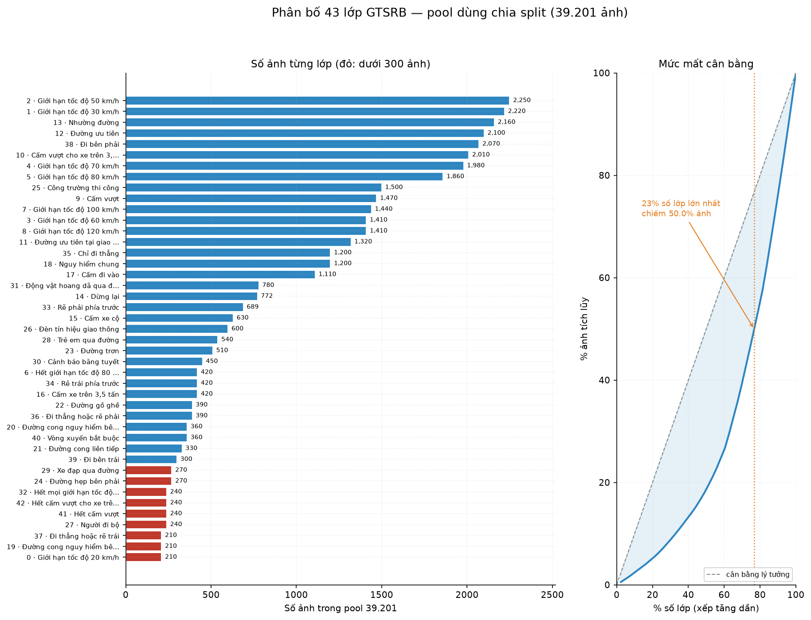
Hình 2.1. 43 lớp xếp theo số ảnh; 9 lớp dưới 300 ảnh; 10 lớp lớn nhất chiếm khoảng 50% tổng ảnh.
Điểm đáng chú ý:
- Lớp 0 (20 km/h) và lớp 19 (đường cong nguy hiểm bên trái) chỉ có 210 ảnh.
- Lớp 2 (50 km/h) có 2.250 ảnh, gấp 10,714 lần lớp ít nhất.
- 9 lớp dưới 300 ảnh: 0, 19, 24, 27, 29, 32, 37, 41, 42.
- Mất cân bằng này là lý do dùng macro-F1/43 thay vì chỉ accuracy.

2.4. Chất lượng dữ liệu
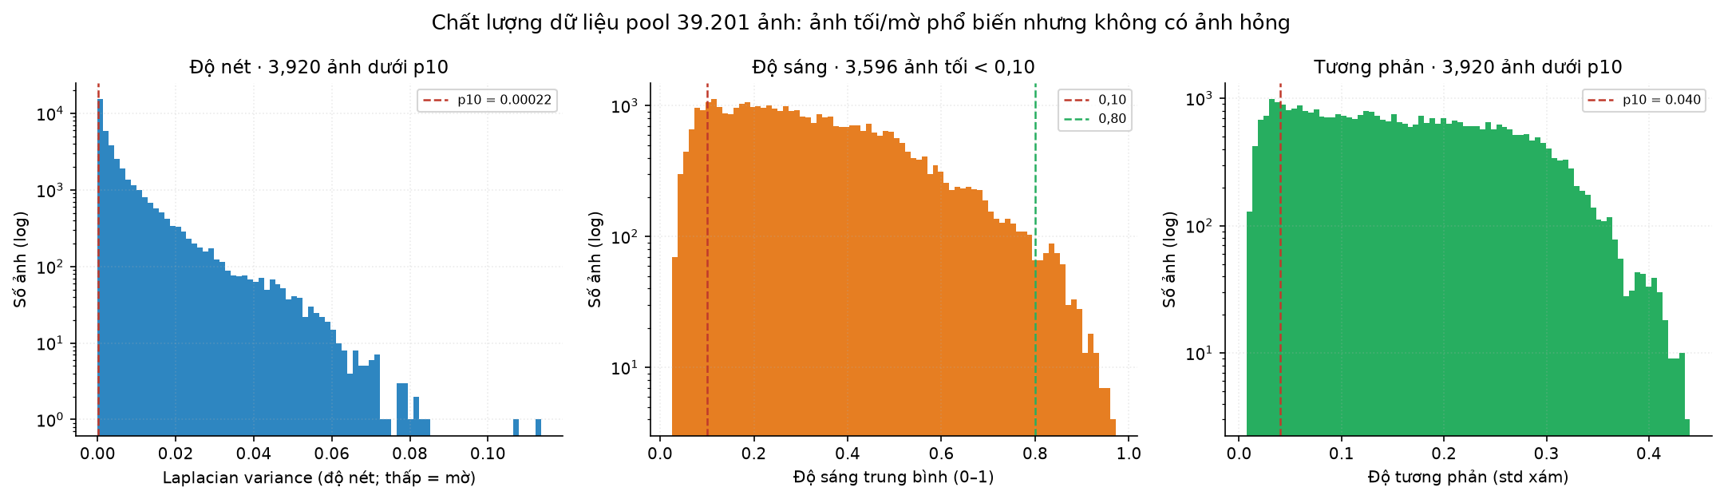
Hình 2.2. Laplacian variance (độ nét), độ sáng trung bình và độ tương phản trên pool 39.201 ảnh.
Bảng 2.2. Thống kê chất lượng ảnh
Chỉ số | Min | P10 | Trung vị | P90 | Max
Laplacian variance (độ nét) | 0,000014 | 0,000221 | 0,002396 | 0,016167 | 0,113549
Độ sáng trung bình (0–1) | 0,026 | 0,104 | 0,294 | 0,587 | 0,971
Độ tương phản (std xám) | 0,008 | 0,040 | 0,152 | 0,291 | 0,440
Chiều rộng gốc (px) | 25 | 30 | 43 | 82 | 243
Chiều cao gốc (px) | 25 | 30 | 43 | 81 | 225

Bảng 2.3. Tính toàn vẹn dữ liệu
Kiểm tra | Kết quả
Ảnh đã quét | 51.839 (train + test)
Ảnh không đọc được | 0
Ảnh ở chế độ RGB | 100%
Ảnh trùng MD5 trong pool | 0
Ảnh train trùng MD5 với test | 8 (đã loại khỏi pool)
Cặp gần trùng được gộp sign-group | 39.603
Ảnh test có ảnh train gần trùng | 751 (5,95%)
Ảnh tối (độ sáng < 0,10) | 3.596 (9,2%)
Ảnh chói (độ sáng > 0,80) | 558 (1,4%)
Ảnh dưới p10 độ nét | 3.920 (10%)
Ảnh dưới p10 tương phản | 3.920 (10%)
Nhãn kiểm tra thủ công | Chưa (xem mục 8.4)

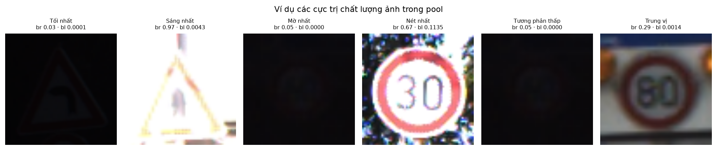
Hình 2.3. Từ trái sang: tối nhất, sáng nhất, mờ nhất, nét nhất, tương phản thấp, trung vị.
Kết luận: dữ liệu không có ảnh hỏng, nhưng có một tỷ lệ đáng kể ảnh tối/mờ. Đây là yếu tố cần được tính đến khi phân tích lỗi, không phải lỗi của mô hình.

2.5. Tiền xử lý và augmentation
- Ảnh gốc kích thước thay đổi → convert("RGB") → resize bilinear 64×64.
- Cache uint8 shape (N, 64, 64, 3) trong .npy, không commit.
- Mean/std tính trên train của từng split, lưu trong manifest.mean_std; không dùng thống kê toàn cục.
- Hàm preprocess duy nhất trong src/data.py dùng chung cho train/eval/demo.
- Augmentation hợp lệ: affine (xoay ±10°, dịch 0,1, scale 0,9–1,1, shear 5), color jitter (0,2/0,2/0,2/hue 0,02), perspective (0,1, p=0,3).
- Cấm horizontal flip, vertical flip, xoay 90/180; có test tự động chặn.

2.6. Chia tập 3 tầng
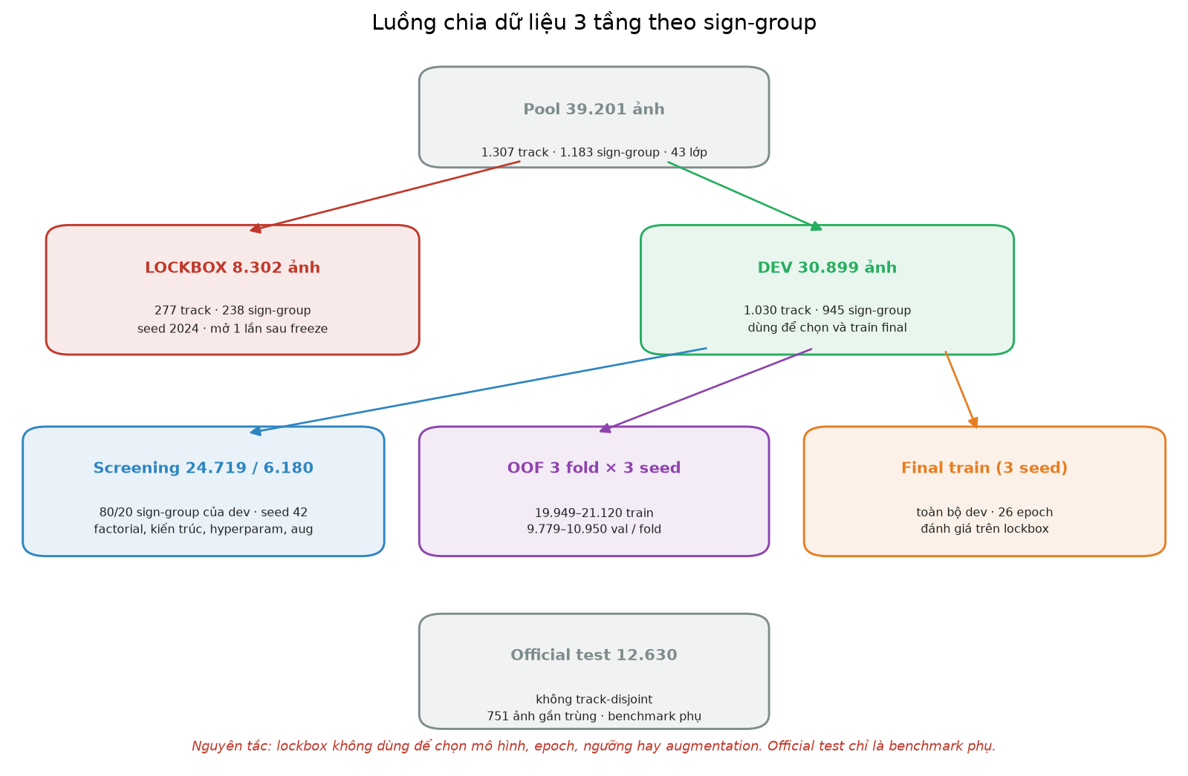
Hình 2.4. Pool 39.201 → lockbox 8.302 / dev 30.899; dev → screening 24.719/6.180 và OOF 3 fold.
Bảng 2.4. Các tầng dữ liệu
Tầng | Quy tắc | Ảnh | Track | Sign-group | Seed
Pool | 39.209 − 8 ảnh trùng | 39.201 | 1.307 | 1.183 | —
Lockbox | 20% sign-group mỗi lớp | 8.302 | 277 | 238 | 2024
Dev | Pool − lockbox | 30.899 | 1.030 | 945 | —
Screening train | 80% sign-group của dev | 24.719 | 824 | — | 42
Screening val | 20% sign-group của dev | 6.180 | 206 | — | 42
Fold 0 train / val | 2/3 – 1/3 sign-group của dev | 19.949 / 10.950 | — | — | 42
Fold 1 train / val | — | 20.729 / 10.170 | — | — | 42
Fold 2 train / val | — | 21.120 / 9.779 | — | — | 42
Final train | Toàn bộ dev | 30.899 | 1.030 | 945 | 42/123/2024

Vì sao dùng sign-group thay vì random? Ba bằng chứng định lượng:
Chỉ số | Val random | Val group/sign-group
% frame val có frame train cách ±1 | 95,22% | 0%
Track train/val trùng | 1.306 / 1.307 | 0
1-NN (16×16 xám, không học) | 90,5% | 31,0%
Val accuracy cùng model | 99,936% | 98,473%
Macro-F1/43 cùng model | 99,947% | 88,351%*

*Group val cũ thiếu 4 lớp nên bị phạt cấu trúc 9,06 điểm; phần do leak thật khoảng 2,53 điểm.
Kết luận: val random không đo được khả năng tổng quát; nó đo mức độ gần nhau của frame. Vì vậy mọi kết luận v3 dùng split theo sign-group.

2.7. Audit rò rỉ dữ liệu
Bảng 2.5. Kết quả audit C1–C12
Mã | Kiểm tra | Kết quả | Đạt
C1 | Track overlap lockbox/dev | 0 | ✓
C2 | Sign-group overlap lockbox/dev | 0 | ✓
C3 | Lockbox đủ lớp | 43/43 | ✓
C4 | Dev đủ lớp | 43/43 | ✓
C5 | Screening val đủ lớp | 43/43 | ✓
C6 | Mỗi fold đủ lớp | 43/43/43 | ✓
C7 | Overlap screening train/val | 0 | ✓
C8 | Overlap track từng fold | 0/0/0 | ✓
C9 | Test nằm trong train/lockbox | 0 | ✓
C10 | Lockbox gần trùng train (MAD < 5) | 0 | ✓
C11 | Hash trùng trong pool | 0 | ✓
C12 | Track/lớp nhỏ nhất trong dev | 6 | ✓
HASH | Hash 6 file split khớp manifest | Khớp | ✓
MEANSTD | mean/std khớp lại từ cache | 0,0e+00 | ✓

Nguồn: outputs/results/v2/audit/audit_report.json (15/15 PASS).

2.8. Official test và clean set
Official test không có track ID và không track-disjoint. Audit gần trùng test ↔ train (MAD < 5, cùng lớp, thumbnail 16×16 rồi kiểm chứng full 64×64):
Mục | Giá trị
Cặp gần trùng | 24.554
Ảnh test có ít nhất một ảnh train gần trùng | 751 (5,95%)
Clean | 11.879
Raw | 12.630

Clean cao hơn raw (98,8692 so với 98,6989), nên không có dấu hiệu thổi phồng. Official test vẫn chỉ là benchmark phụ, không dùng để chọn mô hình hay kết luận chính.

2.9. Tóm tắt chương 2
- 39.201 ảnh pool, 43 lớp, mất cân bằng 10,714 lần.
- 0 ảnh hỏng; 3.596 ảnh tối, 3.920 ảnh dưới p10 độ nét.
- Split 3 tầng theo sign-group; audit 15/15 PASS.
- Lockbox 8.302 ảnh, one-shot; official test 12.630 ảnh, chỉ benchmark phụ.

Chương 3. Kiến trúc và môi trường

3.1. CNN hoạt động như thế nào
Một CNN phân loại ảnh gồm các thành phần:
- Convolution 3×3: trượt bộ lọc trên ảnh để học đặc trưng cục bộ (viền, màu, hình dạng).
- Batch Normalization: chuẩn hóa đầu ra từng kênh, giúp tối ưu ổn định hơn.
- ReLU: phi tuyến, giữ tín hiệu dương.
- Max Pooling 2×2: giảm kích thước không gian, tăng vùng tiếp nhận.
- Flatten: chuyển feature map thành vector.
- Fully Connected: kết hợp đặc trưng thành logits 43 lớp.
- Dropout: tắt ngẫu nhiên một phần neuron khi train để giảm overfit.
Mô hình trả logits, không softmax trong model; softmax chỉ dùng khi suy luận.

3.2. Các cấu hình mô hình
Bảng 3.1. So sánh kiến trúc
Mô hình | Khối | Widths | BN | Dropout | GAP | FC hidden | Params
CNN-A (F00) | 3 | 32/64/128 | Không | 0 | Không | 256 | 2.201.707
CNN-B (F07/F15) | 3 | 32/64/128 | Có | 0,3 | Không | 256 | 2.201.931
CNN-C (D3) | 4 | 32/64/128/256 | Có | 0,4 | Có | — | 399.947
D2 (winner) | 4 | 32/64/128/256 | Có | 0,3 | Không | 256 | 1.448.779
D1 | 3 | 32/64/128 | Có | 0,3 | Có | — | 99.019
W1 | 3 | 16/32/64 | Có | 0,3 | Không | 256 | 1.083.579
W2 | 3 | 48/96/192 | Có | 0,3 | Không | 256 | 3.366.363

3.3. Kiến trúc D2
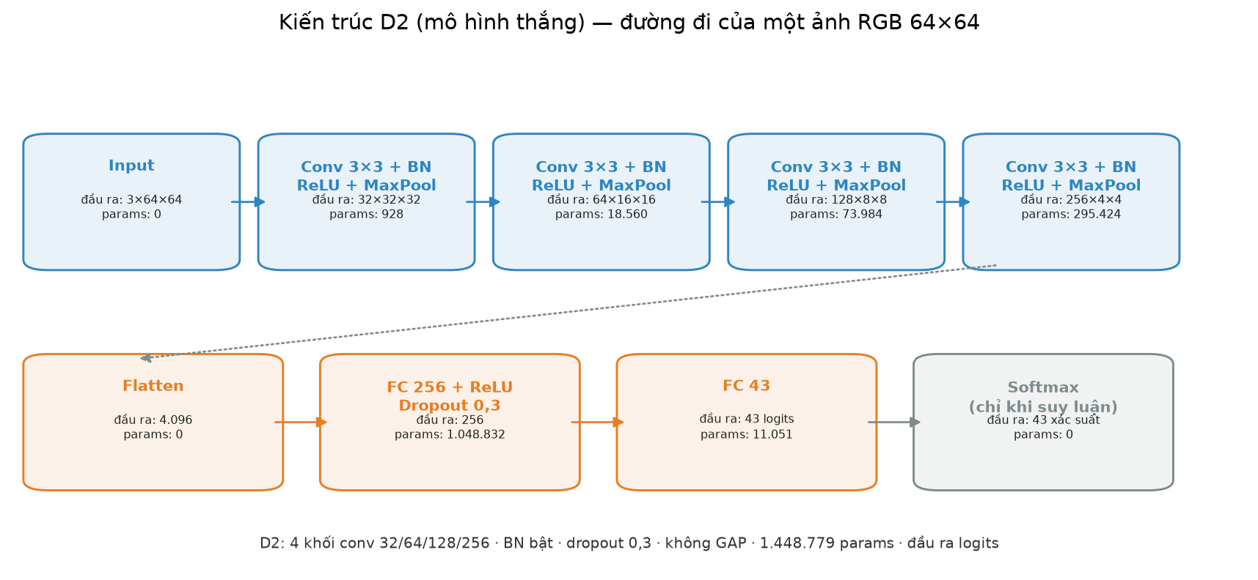
Hình 3.1. D2: 4 khối conv 32/64/128/256 + BN + ReLU + maxpool; flatten 4×4×256 = 4.096; FC 256; dropout 0,3; FC 43 logits.
Bảng 3.2. Thông số từng lớp của D2
Lớp | Đầu ra | Params
Conv 3×3, 3→32 + BN | 32×64×64 | 928
MaxPool 2×2 | 32×32×32 | 0
Conv 3×3, 32→64 + BN | 64×32×32 | 18.560
MaxPool 2×2 | 64×16×16 | 0
Conv 3×3, 64→128 + BN | 128×16×16 | 73.984
MaxPool 2×2 | 128×8×8 | 0
Conv 3×3, 128→256 + BN | 256×8×8 | 295.424
MaxPool 2×2 | 256×4×4 | 0
Flatten | 4.096 | 0
FC 4.096→256 + ReLU + Dropout 0,3 | 256 | 1.048.832
FC 256→43 | 43 | 11.051
Tổng | 43 logits | 1.448.779

3.4. Môi trường phần cứng và phần mềm
Bảng 3.3. Phần cứng
Thành phần | Giá trị
CPU | Intel Core i9-14900KF, 24 nhân, 32 luồng
GPU | NVIDIA GeForce RTX 5070, 11,94 GB VRAM, capability 12.0
RAM | 63,84 GB
Ổ cứng | Lexar SSD NM710 2 TB (NVMe)
Hệ điều hành | Windows 11 Pro, build 26200, 64-bit
Driver GPU | 610.88
CUDA / cuDNN | CUDA 12.8 / cuDNN 9.19

Bảng 3.4. Phần mềm
Thư viện | Phiên bản
Python | 3.12.10 (CPython 64-bit)
PyTorch | 2.11.0+cu128
Torchvision | 0.26.0+cu128
NumPy | 2.5.2
Pandas | 3.1.0
scikit-learn | 1.9.1
Matplotlib | 3.11.2
Pillow | 12.3.0

3.5. Cấu hình huấn luyện
Bảng 3.5. Giao thức huấn luyện cố định
Tham số | Giá trị
Optimizer | AdamW
Learning rate | 1e-3 (L1 test 1e-4)
Weight decay | 1e-4 (factorial test 0)
Batch size | 128
Epochs | Tối đa 40
Scheduler | Cosine annealing, không warmup
AMP | Bật khi CUDA
Early stopping | Patience 7 theo val macro-F1
Label smoothing | 0
Class weight | none (CW1 test inv_sqrt)
Input | 64×64 RGB (I2 test 96)
Mean/std | Theo train của từng split
Seed | 42, 123, 2024
num_workers | 4–8
Deterministic | Bật (torch.use_deterministic_algorithms, warn_only)

Early stopping chỉ dùng val của split đang train; không dùng lockbox/test.

Chương 4. Thiết kế thực nghiệm

4.1. Câu hỏi nghiên cứu
- Chia dữ liệu thế nào để không rò rỉ frame?
- BN, dropout, weight decay, augmentation có thực sự giúp không?
- 3 khối hay 4 khối, GAP hay flatten, width nào?
- Learning rate, class weight, input size nào phù hợp?
- Augmentation thành phần nào có lợi, thành phần nào hại?
- Mô hình nào thắng khi đánh giá bằng OOF 3 fold × 3 seed?
- Kết quả OOF có được xác nhận trên lockbox độc lập không?
- Mô hình yếu ở đâu: lớp nào, điều kiện ảnh nào, lỗi gì?

4.2. Baseline
- B0 majority: luôn dự đoán lớp nhiều nhất. Accuracy 2,9126%; macro-F1 0,1316%.
- B1 HOG + LinearSVC: HOG trên ảnh xám 64×64, 9 orientations, cell 8×8, block 2×2, L2-Hys → 1.764 chiều; StandardScaler; LinearSVC OvR; C ∈ {0,1; 1; 10} chọn theo macro-F1 trên screening val.
- Kết quả B1: C = 0,1; accuracy 87,2654%; macro-F1 85,9968%; 75.895 params; trích HOG 40,72 s; fit 452,74 s.
- B1 không refit trên dev, không đánh giá trên lockbox.

4.3. Factorial 2⁴
Cố định: 3 khối 32/64/128, FC 256, GAP off, input 64, batch 128, LR 1e-3, 40 epoch, patience 7, 3 seed. Bốn yếu tố bật/tắt:
Yếu tố | Mức 0 | Mức 1
BN | off | on
Dropout | 0 | 0,3
Weight decay | 0 | 1e-4
Augmentation | off | all

16 tổ hợp F00–F15. Main effect = trung bình F1 của 8 cấu hình mức 1 trừ trung bình 8 cấu hình mức 0. Interaction BN×Aug và DO×WD dùng contrast tích, kiểm chứng bằng paired bootstrap theo track.

4.4. Thực nghiệm kiến trúc
- Depth: D1 (3 khối + GAP) so với D2 (4 khối + flatten).
- GAP: D3 (4 khối + GAP) so với D2 (4 khối + flatten).
- Width: W1 (16/32/64) và W2 (48/96/192) so với D2 (32/64/128/256).
- Mỗi cấu hình chạy 3 seed trên screening.

4.5. Hyperparameter
- LR: L1 = 1e-4 so với 1e-3.
- Class weight: CW1 = inv_sqrt(tần suất lớp).
- Input size: I2 = 96×96 (cache riêng, không ghi đè cache 64).

4.6. Augmentation và corruption
- G1 affine: xoay ±10°, dịch 0,1, scale 0,9–1,1, shear 5.
- G2 color: brightness/contrast/saturation 0,2, hue 0,02.
- G3 perspective: distortion 0,1, p=0,3.
- G0: không augmentation (F07).
- Corruption: blur, noise, brightness, contrast, JPEG, occlusion; mỗi loại 3 mức; đánh giá trên screening val seed 42.

4.7. OOF, lockbox và official test
- OOF: chia sign-group của dev thành 3 fold cân bằng frame; mỗi ảnh dev được dự đoán đúng một lần mỗi seed; 3 cấu hình X1/X2/X3 × 3 seed × 3 fold = 27 run.
- Lockbox: 8.302 ảnh, mở một lần sau freeze; 3 seed final; không dùng để chọn.
- Official test: raw 12.630 và clean 11.879; chỉ benchmark phụ.

4.8. Metric và thống kê
- Accuracy: top-1.
- Macro-F1/43: f1_score(labels=range(43), average="macro", zero_division=0). Lớp vắng mặt vẫn bị tính 0.
- Top-3: nhãn đúng nằm trong 3 dự đoán cao nhất.
- ECE 15 bin: trung bình có trọng số |accuracy − confidence| theo bin.
- Brier đa lớp: trung bình tổng bình phương xác suất so với one-hot.
- CI 95%: cluster bootstrap theo track, B = 2.000:
tracks = unique(track_key của eval set)
for b in 1..B:
sampled = rng.choice(tracks, size=len(tracks), replace=True)
frames = tất cả frame thuộc các track được chọn
f1_b = macro_f1_43(y_true[frames], y_pred[frames])
CI = percentile(f1_b, [2.5, 97.5])
- So sánh cặp: cùng một mẫu track cho cả hai model, Δ_b = F1_A − F1_B; CI percentile; p_boot = 2·min(P(Δ≤0), P(Δ≥0)).
- Holm–Bonferroni cho đúng 8 so sánh chính.
- Phân rã phương sai: ANOVA 2 chiều seed × fold, báo var_seed, var_fold, var_resid, ICC.

4.9. Luật quyết định (đăng ký trước)
Cho Δ = macro-F1(config) − macro-F1(reference), CI 95% theo track:
Tình huống | Kết luận | Hành động
Δ ≥ +0,3 điểm và CI_low > 0 | Tốt hơn | Giữ
CI nằm trong [−0,3; +0,3] | Tương đương | Chọn ít params/nhanh/đơn giản
CI chứa 0 nhưng vượt ±0,3 | Chưa kết luận | Báo inconclusive
Δ ≤ −0,3 và CI_high < 0 | Kém hơn | Bỏ
Aug clean-neutral, corruption Δ ≥ +0,5, CI > 0 | Giữ có điều kiện | Ghi đánh đổi
Aug không tăng clean, không tăng corruption | Bỏ | Giảm chi phí

Tie-break: (1) ít params; (2) latency thấp; (3) ít aug; (4) ít epoch; (5) đơn giản.

4.10. Ma trận thực nghiệm và chi phí
Bảng 4.1. Số run theo nhóm
Block | Cấu hình | Seed/fold | Run | Vai trò
Baseline B1 | 1 | 1 | 1 | Mốc cổ điển
F factorial | 16 | 3 | 48 | BN/DO/WD/Aug
D architecture | 5 | 3 | 15 | GAP/depth/width
H hyperparam | 3 | 3 | 9 | LR/class weight/input
G augmentation | 3 | 3 | 9 | affine/color/perspective
X confirmation | 3 | 3 fold × 3 seed | 27 | OOF + control
Final | 1 | 3 | 3 | Train dev, test lockbox
Tổng |  |  | 111 CNN + 1 baseline

Bảng 4.2. Chi phí huấn luyện theo nhóm
Nhóm | Run | Tổng epoch | Tổng thời gian (phút) | TB/run (s) | TB/epoch (s) | GPU mem max (MB)
D_architecture | 15 | 496 | 45,0 | 179,9 | 5,44 | 464,7
FINAL | 3 | 78 | 7,9 | 158,2 | 6,08 | 248,3
F_factorial | 48 | 1.387 | 86,4 | 108,0 | 3,74 | 318,9
G_augmentation | 9 | 260 | 13,7 | 91,7 | 3,17 | 318,9
H_hyperparam | 9 | 298 | 31,8 | 212,3 | 6,41 | 693,9
X_confirmation | 27 | 892 | 54,6 | 121,3 | 3,67 | 318,9
Tổng CNN | 111 | 3.411 | 239,5 | 129,5 | 4,21 | 693,9
B1 HOG+SVC | 1 | — | 8,2 | 493,5 | — | —

Tổng: 3,99 giờ epoch-loop + 8,2 phút baseline = 4,13 giờ. Phạm vi đo là vòng epoch, không gồm nạp cache, dự đoán val cuối, phân tích, hình, báo cáo.

Chương 5. Kết quả thực nghiệm
Toàn bộ số trong chương này lấy từ outputs/results/v3/. Số in đậm là số dùng
để kết luận. Bảng đầy đủ ở outputs/results/v3/tables/.

5.1. Baseline
Bảng 5.1. Kết quả baseline trên screening val
Mô hình | Accuracy | Macro-F1/43 | Params | Thời gian fit
B0 majority | 2,9126% | 0,1316% | 0 | —
B1 HOG + LinearSVC (C=0,1) | 87,2654% | 85,9968% | 75.895 | 452,74 s

CNN tốt nhất trên cùng screening val (D2) đạt 97,1584% macro-F1, cao hơn B1 11,16 điểm. B1 không được refit trên dev và không đánh giá trên lockbox.

5.2. Factorial 2⁴
Bảng 5.2. 16 cấu hình factorial (trung bình 3 seed, screening val)
ID | BN | DO | WD | Aug | Acc (%) | Macro-F1 (%) | Δ vs F00 (điểm %) [CI] | Gap | Time (s)
F00 | off | 0 | 0 | off | 90,092 ± 1,902 | 84,109 ± 3,710 | — | 9,87 | 52,6
F01 | on | 0 | 0 | off | 93,263 ± 0,708 | 87,846 ± 1,524 | +3,736 [+0,850; +5,771] | 6,74 | 60,9
F02 | off | 0,3 | 0 | off | 94,121 ± 0,147 | 91,613 ± 0,505 | +7,504 [+2,872; +9,657] | 5,63 | 68,3
F03 | on | 0,3 | 0 | off | 96,969 ± 0,566 | 96,047 ± 0,975 | +11,937 [+5,769; +14,562] | 2,53 | 65,7
F04 | off | 0 | 1e-4 | off | 90,248 ± 0,828 | 84,173 ± 0,184 | +0,063 [−2,102; +1,751] | 9,73 | 45,1
F05 | on | 0 | 1e-4 | off | 92,643 ± 0,587 | 87,470 ± 1,106 | +3,361 [+0,488; +5,231] | 7,28 | 49,2
F06 | off | 0,3 | 1e-4 | off | 94,094 ± 1,167 | 91,958 ± 2,222 | +7,849 [+3,130; +9,642] | 5,73 | 70,2
F07 | on | 0,3 | 1e-4 | off | 96,980 ± 0,532 | 96,501 ± 1,041 | +12,391 [+6,017; +14,993] | 2,60 | 69,8
F08 | off | 0 | 0 | on | 92,039 ± 0,851 | 86,672 ± 1,008 | +2,563 [−0,465; +4,558] | 7,41 | 126,4
F09 | on | 0 | 0 | on | 94,461 ± 1,591 | 90,006 ± 1,738 | +5,897 [+2,347; +7,731] | 5,22 | 155,1
F10 | off | 0,3 | 0 | on | 95,086 ± 0,618 | 91,097 ± 1,628 | +6,988 [+2,903; +8,844] | 4,11 | 173,9
F11 | on | 0,3 | 0 | on | 96,688 ± 0,272 | 94,209 ± 0,198 | +10,100 [+5,224; +12,223] | 1,44 | 168,0
F12 | off | 0 | 1e-4 | on | 92,864 ± 0,178 | 87,003 ± 1,058 | +2,893 [+0,038; +5,092] | 6,97 | 159,3
F13 | on | 0 | 1e-4 | on | 94,757 ± 1,730 | 90,700 ± 1,861 | +6,591 [+2,630; +8,601] | 4,98 | 158,2
F14 | off | 0,3 | 1e-4 | on | 94,730 ± 0,294 | 90,310 ± 0,314 | +6,201 [+2,501; +8,171] | 4,00 | 154,5
F15 | on | 0,3 | 1e-4 | on | 96,564 ± 0,330 | 93,946 ± 1,108 | +9,837 [+5,138; +12,325] | 1,08 | 151,6

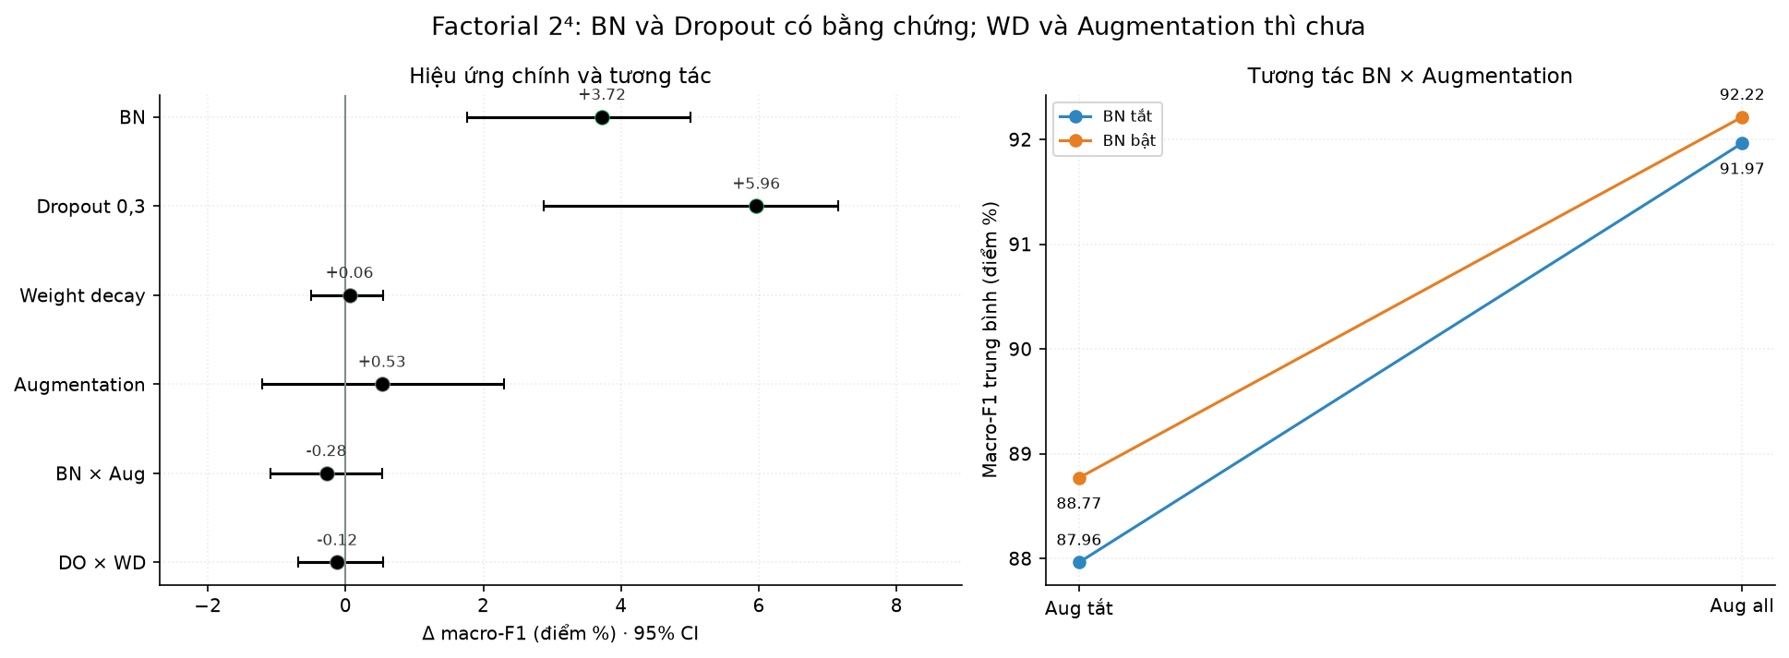
Hình 5.1. BN và dropout dương rõ; weight decay và augmentation không đủ bằng chứng; tương tác nhỏ.
Bảng 5.3. Hiệu ứng chính (điểm %)
Yếu tố | Δ | 95% CI | Kết luận
BN | +3,724 | [+1,767; +5,005] | Tốt hơn
Dropout 0,3 | +5,963 | [+2,873; +7,147] | Tốt hơn
Weight decay 1e-4 | +0,058 | [−0,506; +0,551] | Không đủ bằng chứng
Augmentation all | +0,529 | [−1,204; +2,303] | Không đủ bằng chứng
BN × Aug | −0,279 | [−1,058; +0,551] | Không rõ
Dropout × WD | −0,121 | [−0,686; +0,548] | Không rõ

Đọc kỹ tương tác: augmentation giúp khi chưa có regularization (F08 − F00 = +2,563) nhưng hại khi đã đủ regularization (F15 − F07 = −2,555). Vì vậy không được tuyên bố "augmentation giúp X điểm" chung chung.

5.3. Kiến trúc
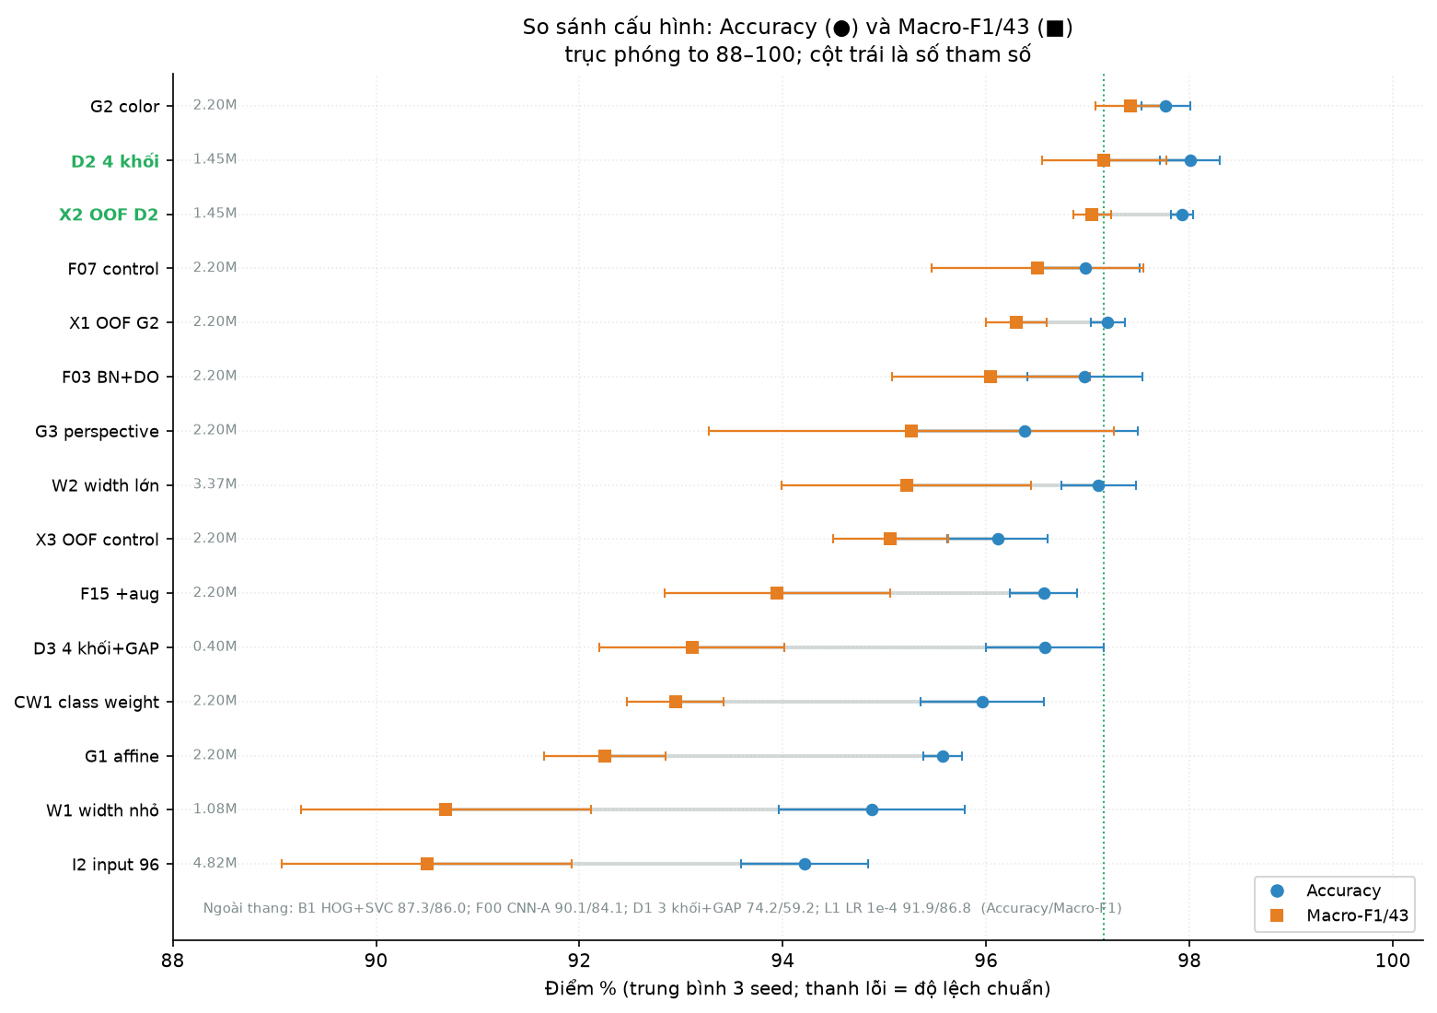
Hình 5.2. Trục phóng to 88–100; cột trái là số tham số; D2 và X2 được in đậm.
Bảng 5.4. Kết quả kiến trúc (screening val, trung bình 3 seed)
ID | Thay đổi so với D2 | Acc (%) | Macro-F1 (%) | Δ vs D2 (điểm %) [CI] | Params | Time (s) | Epochs
D1 | GAP, 3 khối | 74,234 ± 0,592 | 59,188 ± 0,764 | −34,758 [−36,181; −22,916] | 99.019 | 213,2 | 40,0
D2 | 4 khối, flatten | 98,004 ± 0,297 | 97,158 ± 0,610 | — | 1.448.779 | 132,8 | 23,3
D3 | 4 khối + GAP + DO 0,4 | 96,575 ± 0,580 | 93,105 ± 0,906 | −0,841 [−2,724; +0,757] | 399.947 | 184,9 | 34,0
W1 | 16/32/64 | 94,876 ± 0,916 | 90,686 ± 1,425 | −3,260 [−5,250; −0,735] | 1.083.579 | 181,9 | 33,7
W2 | 48/96/192 | 97,104 ± 0,368 | 95,215 ± 1,230 | +1,268 [−0,585; +2,499] | 3.366.363 | 186,9 | 34,3

- GAP 3 khối thất bại rõ: 99k params, train acc 84,6% (seed 42), val trung bình 74,2% sau 40 epoch → underfit vì thiếu dung lượng/tối ưu, không phải "GAP mất chi tiết" đơn thuần.
- 4 khối tốt hơn 3 khối 3,212 điểm, CI không chứa 0 → bác bỏ giả thuyết H4.
- D3 tương đương D2 → chỉ dùng map E4 cũ, không kết luận cơ chế.
- Width nhỏ kém; width lớn +1,268 nhưng CI chứa 0 → chưa kết luận, params 3,37M.

5.4. Hyperparameter
Bảng 5.5. Kết quả hyperparameter (screening val, trung bình 3 seed)
ID | Thay đổi | Acc (%) | Macro-F1 (%) | Δ vs F15 (điểm %) [CI] | Params | Time (s) | Epochs
L1 | LR 1e-4 | 91,888 ± 1,282 | 86,807 ± 1,615 | −7,139 [−9,372; −3,353] | 2.201.931 | 160,5 | 29,0
CW1 | class weight inv_sqrt | 95,960 ± 0,606 | 92,943 ± 0,475 | −1,004 [−2,195; +0,261] | 2.201.931 | 183,3 | 33,7
I2 | input 96 | 94,213 ± 0,624 | 90,499 ± 1,429 | −3,448 [−5,463; −0,984] | 4.823.371 | 293,1 | 36,7

- LR 1e-3 > 1e-4 rõ rệt (1e-4 không hội tụ trong 40 epoch).
- Class weight không cải thiện (CI chứa 0) → bỏ; đây là exploratory.
- Input 96 kém hơn 64 và params tăng 2,2× → giữ 64.

5.5. Augmentation và robustness
Bảng 5.6. Augmentation thành phần (screening val, trung bình 3 seed)
ID | Profile | Acc (%) | Macro-F1 (%) | Δ vs G0 (điểm %) [CI] | Time (s) | Epochs
G1 | affine | 95,572 ± 0,190 | 92,251 ± 0,595 | −4,250 [−6,972; −0,084] | 92,1 | 36,0
G2 | color | 97,767 ± 0,242 | 97,417 ± 0,340 | +0,917 [−0,141; +1,842] | 118,7 | 28,3
G3 | perspective | 96,375 ± 1,116 | 95,264 ± 1,988 | −1,237 [−2,706; +0,530] | 64,2 | 22,3

Bảng 5.7. Corruption robustness (accuracy trung bình 3 mức, screening val, seed 42)
Config | Blur | Noise | Bright | Contrast | JPEG | Occlusion | TB
F07 (G0) | 95,05 | 86,27 | 97,13 | 93,49 | 94,00 | 23,11 | 81,51
F15 (G5) | 93,73 | 81,00 | 96,19 | 92,77 | 91,22 | 26,43 | 80,22
G1 affine | 91,35 | 75,84 | 94,75 | 86,81 | 88,38 | 24,24 | 76,90
G2 color | 95,73 | 85,86 | 97,56 | 96,06 | 95,07 | 21,56 | 81,97
G3 perspective | 94,06 | 84,85 | 96,78 | 93,65 | 93,49 | 21,44 | 80,71
D2 (4 khối + all) | 93,88 | 83,59 | 97,10 | 92,92 | 92,78 | 17,63 | 79,65

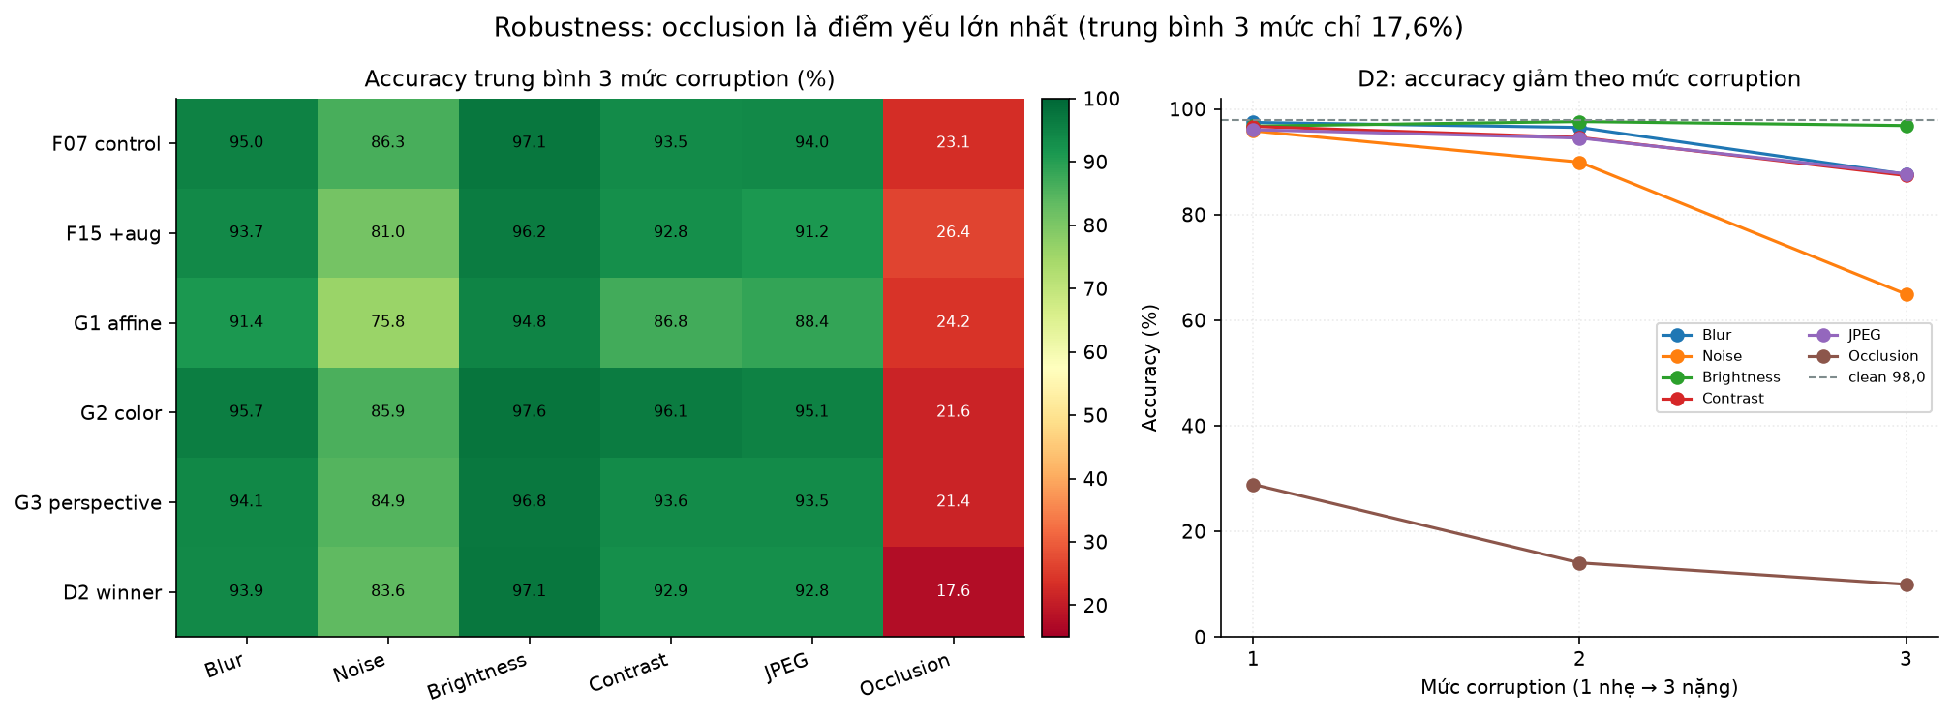
Hình 5.3. Color-only (G2) robust nhất; affine (G1) kém nhất; occlusion làm sập mọi mô hình.
Kết luận: "all" không có lợi (clean −2,555 so với F07; corruption TB thấp hơn); affine là thành phần hại; color trung tính (Δ +0,917, CI chứa 0) và corruption +0,46 — dưới ngưỡng +0,5 nên không đủ bằng chứng để giữ augmentation vì robustness.

5.6. OOF 3 fold × 3 seed
Bảng 5.8. Kết quả OOF (30.899 ảnh dev, trung bình 3 seed)
Config | Nguồn | OOF macro-F1 (%) | CI 95%
X1 | G2 (3 khối + color) | 96,2971 ± 0,296 | [94,628; 97,020]
X2 | D2 (4 khối + all) | 97,0400 ± 0,1869 | [95,051; 97,942]
X3 | F07 (control) | 95,0588 ± 0,568 | [93,113; 95,930]

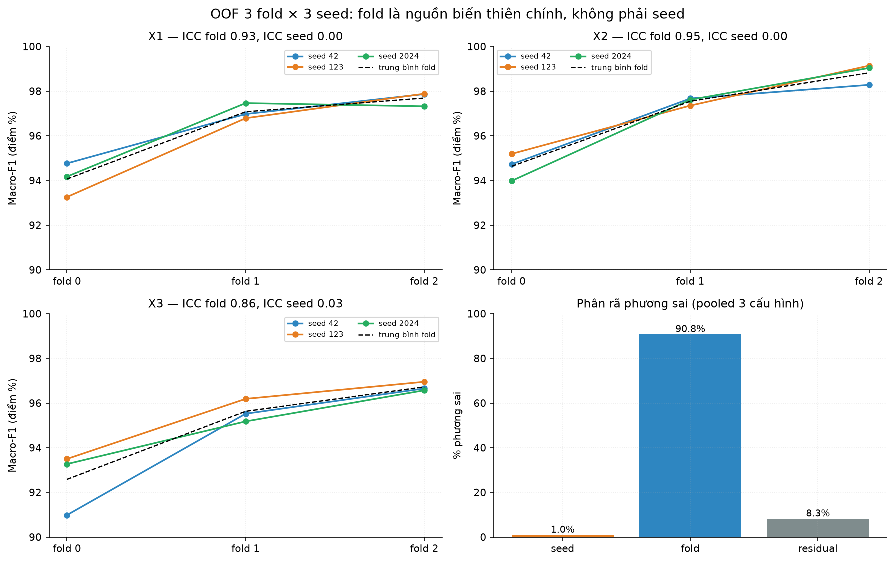
Hình 5.4. Fold là nguồn biến thiên chính (ICC fold 0,86–0,95); seed gần như không ảnh hưởng.
Bảng 5.9. So sánh cặp trên OOF
So sánh | Δ (điểm %) | 95% CI | Kết luận
X1 − X2 | −0,743 | [−1,590; +0,274] | Chưa kết luận
X1 − X3 | +1,238 | [+0,586; +2,071] | X1 tốt hơn control
X2 − X3 | +1,981 | [+1,053; +2,961] | X2 tốt hơn control

OOF có 278.091 dòng = 30.899 ảnh × 3 seed × 3 config; mỗi ảnh dev được dự đoán đúng một lần mỗi seed.
Phân rã phương sai: var_seed = 4,42e−06 (0,9%), var_fold = 4,20e−04 (91,0%), var_resid = 3,82e−05 (8,3%). Kết luận: báo cáo theo fold là bắt buộc; multi-seed một mình không đủ.

5.7. Lockbox và official test
Bảng 5.10. Kết quả trên ba tập độc lập hơn
Tập | n | Accuracy | Macro-F1/43 | Top-3 | ECE | Brier
Lockbox | 8.302 | 98,8758 ± 0,1010 | 97,5981 ± 0,6246 | 99,8474 | 0,005328 | 0,017862
Official raw | 12.630 | 98,6989 ± 0,1625 | 98,0398 ± 0,4516 | 99,7677 | 0,005932 | 0,020196
Official clean | 11.879 | 98,8692 ± 0,2359 | 98,2499 ± 0,5314 | 99,7671 | 0,005268 | 0,017925

- Lockbox top-3 99,8474%; ECE 0,005328; Brier 0,017862.
- Ba seed lockbox: accuracy 98,7593 / 98,9400 / 98,9280; F1 96,8770 / 97,9706 / 97,9468.
- Official clean cao hơn raw → ảnh gần trùng không thổi phồng.
- Official test không track-disjoint; không so trực tiếp với lockbox.
Về bất định của lockbox: artifact one-shot chỉ có 3 seed và aggregate per-class, không có per-image predictions để bootstrap theo track. Vì vậy báo cáo chỉ đưa mean ± sd + range 3 seed; riêng accuracy có thêm binomial CI [98,649; 99,103] (n = 8.302). Không tái sử dụng CI của OOF cho lockbox.

5.8. Bảng tổng hợp cuối cùng
Bảng 5.11. Bảng một chỗ cho người đọc
Tập | n | Accuracy | Macro-F1 | Vai trò | So sánh trực tiếp?
Screening val (D2) | 6.180 | 98,0043 | 97,1584 | Chọn cấu hình | Không
OOF (X2) | 30.899 | 97,9244 | 97,0400 | Chọn winner | Không
Lockbox | 8.302 | 98,8758 | 97,5981 | Test nội bộ độc lập | Có (chuẩn chính)
Official test raw | 12.630 | 98,6989 | 98,0398 | Benchmark phụ | Không
Official test clean | 11.879 | 98,8692 | 98,2499 | Benchmark phụ | Không

5.9. Tám so sánh chính (Holm)
Bảng 5.12. Hiệu chỉnh Holm–Bonferroni
Yếu tố | Δ (điểm %) | 95% CI | p Holm | Kết luận
BN | +3,724 | [+1,767; +5,005] | 0,000 | Tốt hơn
Dropout | +5,963 | [+2,873; +7,147] | 0,000 | Tốt hơn
Weight decay | +0,058 | [−0,506; +0,551] | 0,412 | Chưa kết luận
Augmentation | +0,529 | [−1,204; +2,303] | 0,708 | Chưa kết luận
GAP | −34,758 | [−36,108; −22,444] | 0,000 | Kém hơn
Depth | +3,212 | [+0,011; +4,513] | 0,373 | CI ủng hộ; Holm chưa đủ mạnh
Width | +1,268 | [−0,591; +2,541] | 0,708 | Chưa kết luận
LR | −7,139 | [−9,353; −3,366] | 0,000 | Kém hơn (1e-4)

Depth có CI không chứa 0 nhưng p Holm 0,373: báo "có bằng chứng vừa, chưa đủ
sau hiệu chỉnh". Quyết định chọn D2 dựa trên OOF (Δ +1,981 so với control,
CI [+1,053; +2,961]) và tie-break ít params hơn.

Chương 6. Vì sao chọn D2

6.1. Tiêu chí
- OOF macro-F1/43 cao nhất trên 30.899 ảnh dev.
- CI so với control không chứa 0.
- Nếu hai ứng viên tương đương: ít tham số hơn, latency thấp hơn, ít augmentation hơn, ít epoch hơn.
- Kết quả lockbox phải xác nhận, không được mâu thuẫn.

6.2. So sánh với các ứng viên
Ứng viên | OOF macro-F1 | Δ vs control | Δ vs D2 | Params
X1 (G2, 3 khối + color) | 96,2971 | +1,238 | −0,743 | 2.201.931
X2 (D2, 4 khối + all) | 97,0400 | +1,981 | — | 1.448.779
X3 (F07, control) | 95,0588 | — | −1,981 | 2.201.931

6.3. Bằng chứng và giới hạn
- X2 hơn control +1,981 điểm, CI [+1,053; +2,961] → không chứa 0.
- X1 − X2 = −0,743, CI [−1,590; +0,274] → chưa kết luận.
- X2 ít tham số hơn X1 34% (1,45M so với 2,20M) → thắng tie-break.
- Lockbox 97,5981% xác nhận OOF không bị thổi phồng.
- BN/dropout là bằng chứng mạnh nhất; depth có CI ủng hộ nhưng p Holm 0,373.

6.4. Điều không được nói
Không được nói: "D2 thắng nhờ augmentation all."
Sự thật: main effect augmentation +0,529, CI [−1,204; +2,303]; F15 − F07 = −2,555 điểm trên clean; corruption trung bình của D2 (79,65) thấp hơn F07 (81,51). Augmentation "all" không được chứng minh là có lợi.
Cách nói đúng: "D2 thắng OOF nhờ cấu hình tổng thể 4 khối + BN/dropout; bằng chứng mạnh nhất là BN/dropout, depth có CI ủng hộ nhưng p Holm 0,373. Augmentation 'all' không được chứng minh là có lợi; đây là lựa chọn theo OOF tổng thể và tie-break, không phải bằng chứng cho augmentation."

Chương 7. Đánh giá từng lớp

7.1. Tổng quan
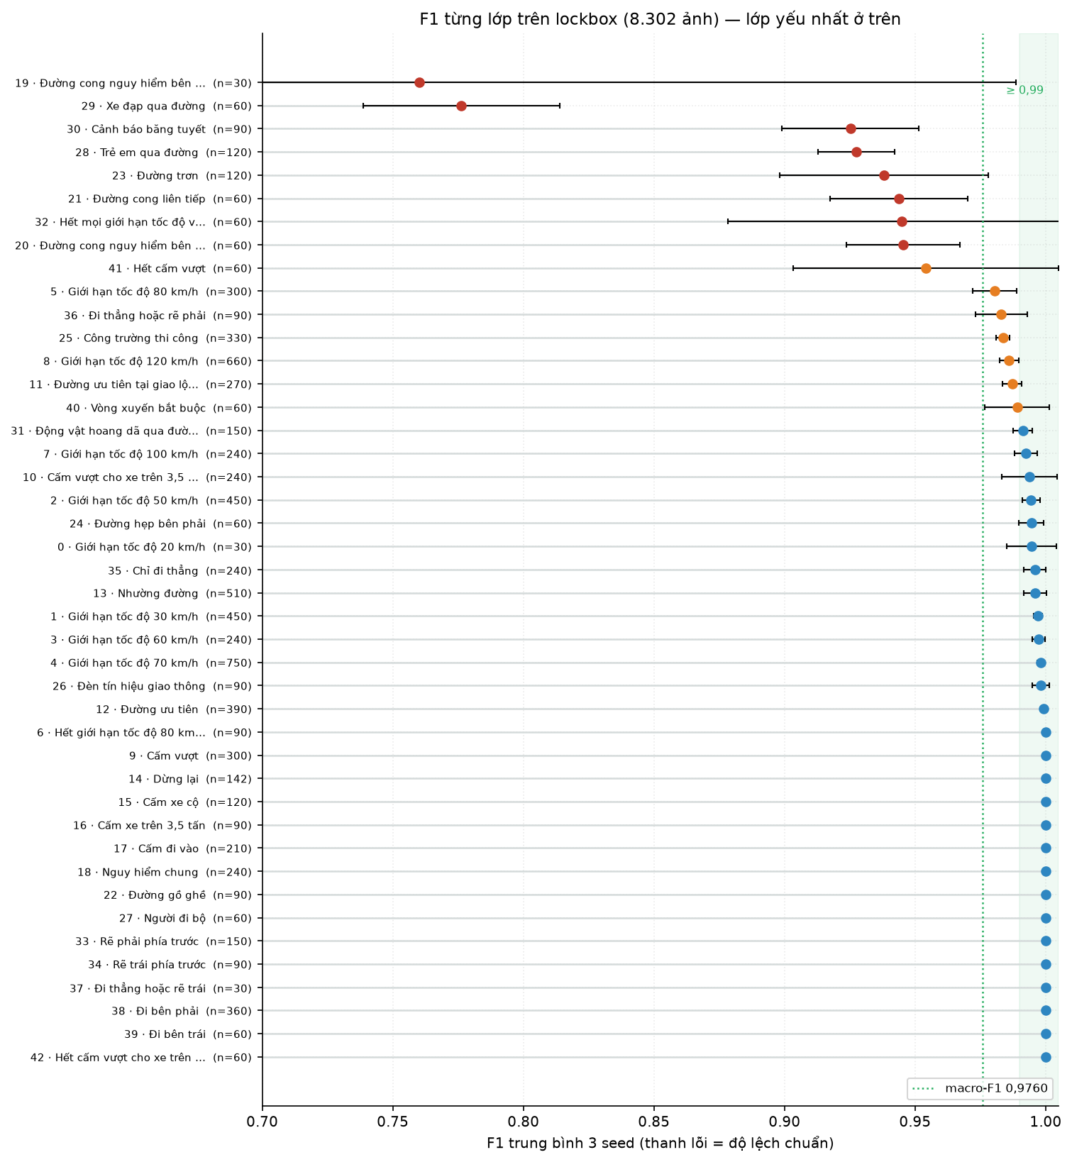
Hình 7.1. 43 lớp xếp từ yếu nhất (trên) đến tốt nhất (dưới); thanh lỗi là độ lệch chuẩn 3 seed.
Bảng 7.1. 5 lớp yếu nhất và 5 lớp tốt nhất trên lockbox
Nhóm | Lớp | Tên | Support | F1 trung bình
Yếu nhất | 19 | Đường cong nguy hiểm bên trái | 30 | 0,7601
Yếu nhất | 29 | Xe đạp qua đường | 60 | 0,7762
Yếu nhất | 30 | Cảnh báo băng tuyết | 90 | 0,9252
Yếu nhất | 28 | Trẻ em qua đường | 120 | 0,9276
Yếu nhất | 23 | Đường trơn | 120 | 0,9381
Tốt nhất | 34 | Rẽ trái phía trước | 90 | 1,0000
Tốt nhất | 37 | Đi thẳng hoặc rẽ trái | 30 | 1,0000
Tốt nhất | 38 | Đi bên phải | 360 | 1,0000
Tốt nhất | 39 | Đi bên trái | 60 | 1,0000
Tốt nhất | 42 | Hết cấm vượt cho xe trên 3,5 tấn | 60 | 1,0000

7.2. Quan hệ giữa số lượng ảnh và độ chính xác
- Tương quan Spearman giữa support và F1: ρ = 0,126; p = 0,419 (n = 43 lớp).
- Tương quan Pearson: r = 0,277; p = 0,072.
- Kết luận: không có quan hệ rõ ràng. Lớp hiếm không phải lúc nào cũng kém; lớp 8 (120 km/h, 660 ảnh) có số lỗi ước tính cao thứ hai, trong khi lớp 37 (30 ảnh) đạt F1 = 1,000.

7.3. Nhận xét
- Lớp 19 và 29 yếu vì nhầm với lớp cùng hình dạng: 19 → 23 (45% lớp thật), 29 → 28 (22,8%).
- Lớp 30 (băng tuyết) nhầm với 11 (đường ưu tiên) — cùng tam giác đỏ.
- Lớp 28 (trẻ em) nhầm với 29 (xe đạp) — cùng tam giác, hình người/xe nhỏ.
- Các lớp biển xanh (33–40) đạt F1 cao vì màu và hình mũi tên khác biệt.
- Bảng đầy đủ 43 lớp: Phụ lục A và outputs/results/v3/tables/07_per_class_lockbox.csv.

Chương 8. Phân tích lỗi và nhầm lẫn

8.1. Confusion matrix
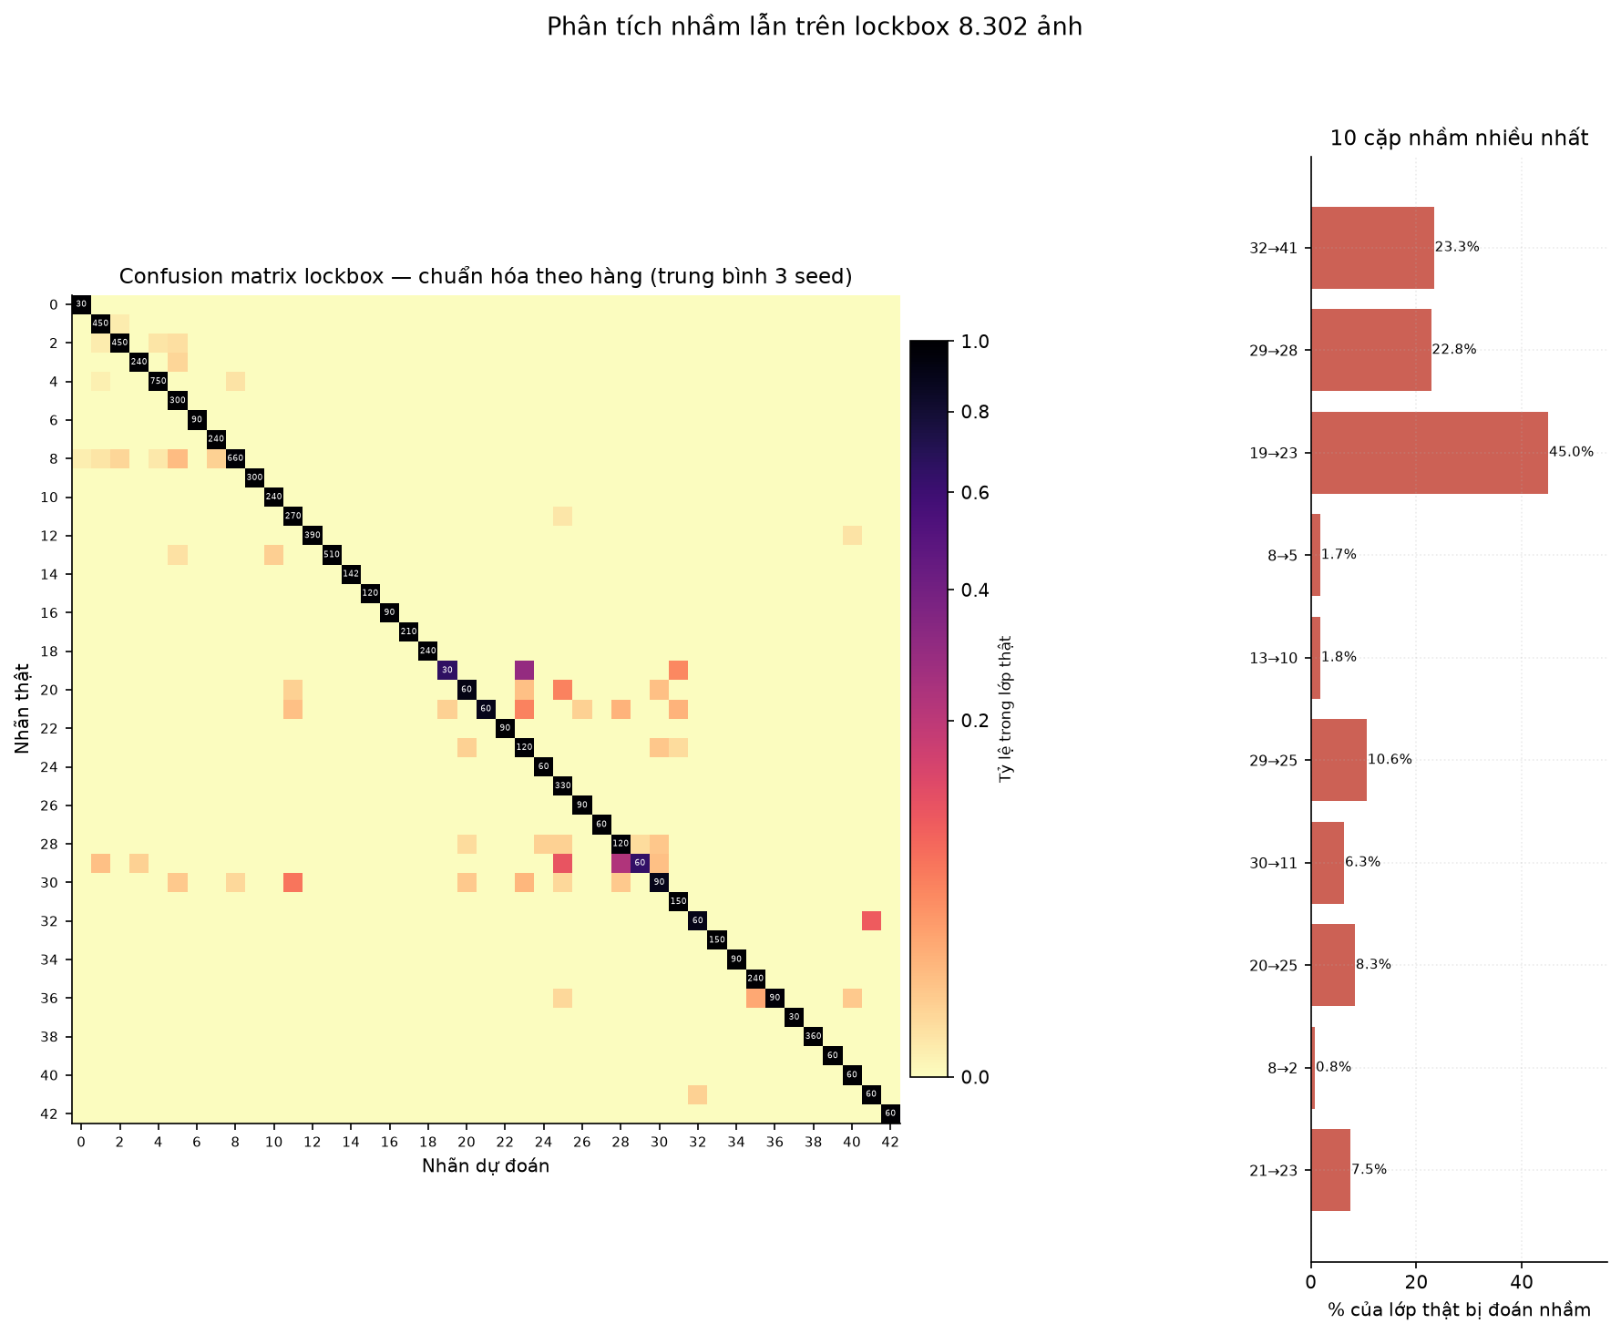
Hình 8.1. 43×43, trung bình 3 seed; màu đậm là tỷ lệ cao; panel phải là 10 cặp nhầm nhiều nhất.

8.2. Các cặp nhầm nhiều nhất
Bảng 8.1. Top 10 cặp nhầm trên lockbox
Thật | Dự đoán | Số ảnh (TB 3 seed) | % lớp thật | Cùng hình dạng | Cùng màu
32 | 41 | 14,0 | 23,3% | Có | Có
29 | 28 | 13,7 | 22,8% | Có | Có
19 | 23 | 13,5 | 45,0% | Có | Có
8 | 5 | 11,5 | 1,7% | Có | Có
13 | 10 | 9,0 | 3,3% | Không | Có
29 | 25 | 6,3 | 10,6% | Có | Có
30 | 11 | 5,7 | 6,3% | Có | Có
20 | 25 | 5,0 | 8,3% | Có | Có
8 | 2 | 5,0 | 0,8% | Có | Có
21 | 23 | 4,5 | 7,5% | Có | Có

Trong 10 cặp trên, 9/10 cùng hình dạng và 10/10 cùng màu; tính cả 19 cặp trong danh sách thì 17/19 cùng hình dạng. Đây là bằng chứng định lượng cho giả thuyết "nhầm do hai biển có thiết kế giống nhau", không phải do mô hình nhìn nền.

8.3. Phân loại lỗi tự động
Bảng 8.2. Phân nhóm heuristic 144 lỗi của D2 trên screening val
Nhóm | Số ảnh | Cách xác định
Góc nhìn lạ / nhãn khó | 36 | Không thuộc các nhóm dưới
Confidence thấp | 32 | Confidence < 0,60
Tự tin cao nhưng sai | 27 | Confidence ≥ 0,90
Tối | 21 | Độ sáng < p5
Mờ | 16 | Laplacian variance < p10
Chói | 12 | Độ sáng > p95
Tổng | 144 | 23 track

Đây là phân nhóm tự động theo percentile, không phải kết quả kiểm tra bằng mắt. Một ảnh có thể thỏa nhiều điều kiện; nhóm được gán theo thứ tự ưu tiên.

8.4. Kiểm tra thủ công: trạng thái trung thực
- Đã chuẩn bị 41 ảnh đại diện (tối đa 2 ảnh/track, 23 track) trong outputs/results/v3/tables/17b_manual_error_review_diverse.csv.
- Hai contact sheet: outputs/figures/v3/contact_sheets/error_sheet_01.png và error_sheet_02.png.
- Cột `verdict`, `cause`, `note` vẫn để trống. Chưa có kết quả kiểm tra bằng mắt của con người.
- Vì vậy báo cáo không kết luận "bao nhiêu % lỗi do dữ liệu" hay "do mô hình". Các nhóm ở mục 8.3 chỉ là giả thuyết cần kiểm chứng.

8.5. Ví dụ dự đoán
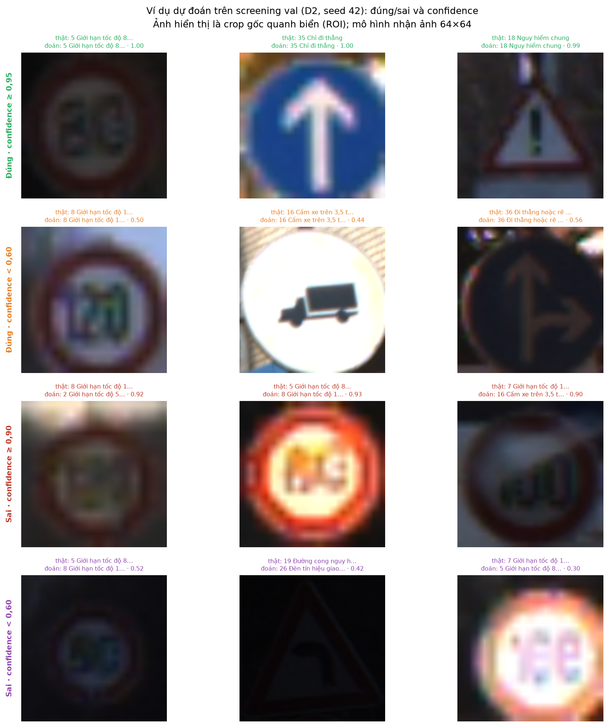
Hình 8.2. Bốn nhóm: đúng tự tin cao, đúng tự tin thấp, sai tự tin cao, sai tự tin thấp.
Các ca sai tự tin cao thường là nhầm giữa các biển giới hạn tốc độ (80 → 120, 70 → 30) hoặc biển tam giác cùng hình dạng (11 → 30). Đây là lỗi phân biệt lớp, không phải lỗi nhìn nền.

8.6. Lỗi do dữ liệu hay do mô hình?
Loại | Bằng chứng | Kết luận
Dữ liệu tối/mờ | 3.596 ảnh tối, 3.920 ảnh dưới p10 độ nét | Góp phần, chưa định lượng
Nhãn sai | Chưa kiểm tra thủ công | Chưa kết luận
Nhầm lớp giống nhau | 9/10 cặp cùng hình dạng, 10/10 cùng màu | Có bằng chứng
Nhìn nền | Grad-CAM mass trong ROI 0,853 khi đúng, 0,733 khi sai | Không phải nguyên nhân chính
Mất cân bằng lớp | Support–F1 tương quan yếu (ρ = 0,126) | Không phải nguyên nhân chính

Chương 9. Robustness và khả năng giải thích

9.1. Robustness dưới corruption
Bảng 5.7 đã trình bày accuracy trung bình 3 mức cho 6 loại corruption. Điểm đáng chú ý:
- Occlusion là điểm yếu lớn nhất: D2 chỉ còn 17,63% accuracy khi che 10–30% trung tâm; F07 23,11%; G2 21,56%.
- Blur và contrast: D2 93,88% và 92,92%; không tệ hơn nhiều so với clean.
- Noise: D2 83,59%, thấp hơn blur/contrast nhưng vẫn chấp nhận được.
- JPEG: D2 92,78%; ảnh nén không phải vấn đề lớn.
- Brightness: D2 97,10%; gần như không giảm.
Kết luận: mô hình không bền với che khuất, nhưng bền với thay đổi ánh sáng và nén ảnh. Đây là hạn chế thật, không phải lỗi đánh giá: khi biển bị che mất phần quyết định, mô hình không còn đủ thông tin.

9.2. Grad-CAM: mô hình nhìn vào đâu?
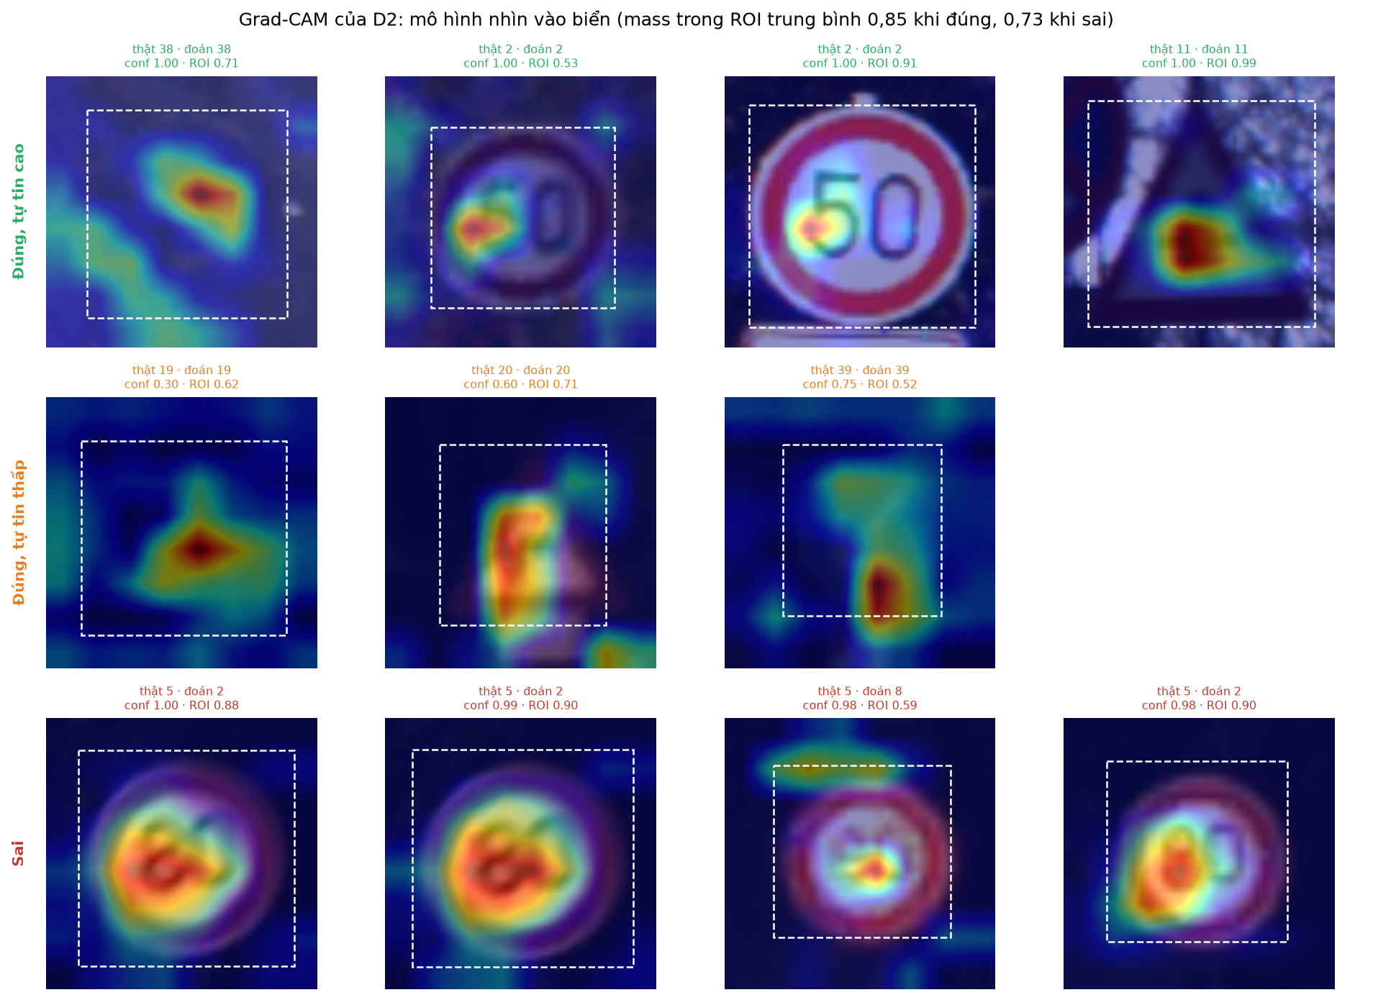
Hình 9.1. 3 nhóm: đúng tự tin cao, đúng tự tin thấp, sai; viền trắng là ROI của biển.
Bảng 9.1. Tỷ lệ mass của Grad-CAM nằm trong ROI
Nhóm | n | Mass trong ROI (mean ± sd) | Median
Đúng | 178 | 0,8529 ± 0,1445 | 0,8853
Sai | 42 | 0,7332 ± 0,2456 | 0,8725
Mức ngẫu nhiên | — | 0,5435 (diện tích ROI) | —

Diễn giải: CAM tập trung trong ROI nhiều hơn mức ngẫu nhiên ở cả ca đúng và sai. Ca sai vẫn nhìn vào biển, nên lỗi chủ yếu là phân biệt lớp, không phải nhìn nền. Tuy nhiên, ca sai có mass thấp hơn và phương sai lớn hơn, cho thấy mô hình bớt tập trung khi sai.

9.3. Calibration và confidence
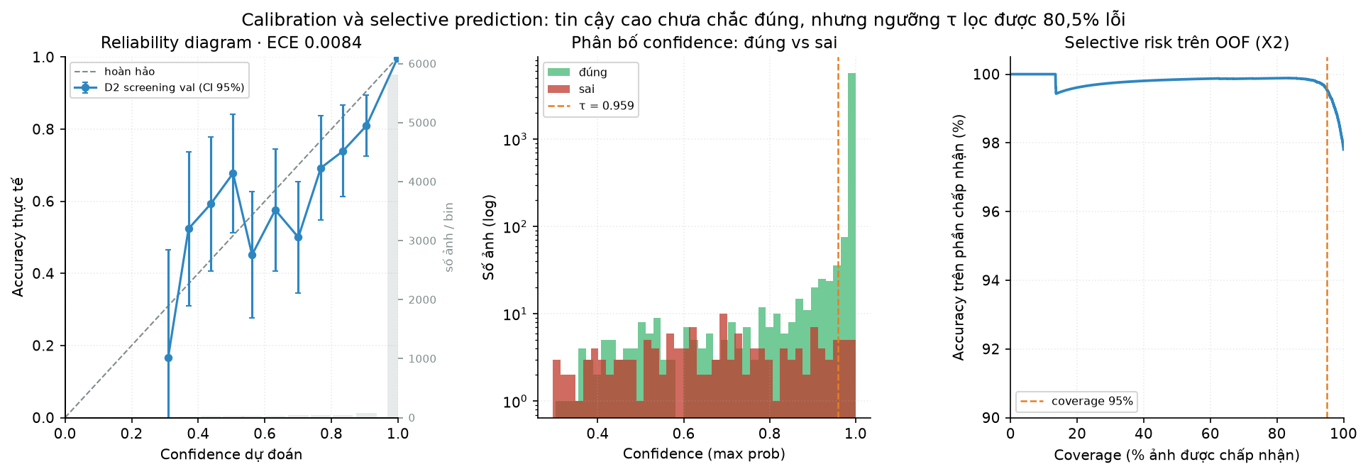
Hình 9.2. Trái: reliability 15 bin kèm CI 95%; giữa: confidence đúng/sai; phải: accuracy theo coverage.
Bảng 9.2. Calibration trên screening val (D2, seed 42)
Chỉ số | Giá trị
Số ảnh | 6.180
Accuracy | 97,6699%
Confidence trung bình | 0,9809
Confidence trung bình khi đúng | 0,9881
Confidence trung bình khi sai | 0,6795
Số dự đoán sai | 144
Sai nhưng confidence ≥ 0,90 | 28
Đúng nhưng confidence < 0,50 | 35
ECE 15 bin | 0,008354
Brier | 0,035747

Lockbox có ECE 0,005328 và Brier 0,017862 — mô hình cuối calibrated tốt hơn trên tập độc lập. Tuy vậy, 28/144 lỗi có confidence ≥ 0,90: không được dùng confidence cao làm bằng chứng chắc chắn đúng.

9.4. Selective prediction và ngưỡng "không xác định"
Ngưỡng τ được chọn trên OOF X2 seed 42 (30.899 ảnh, mỗi ảnh dự đoán ngoài fold), không dùng lockbox/test:
Chỉ số | Giá trị
τ (phân vị 5% của max-prob) | 0,9590
Coverage (tỷ lệ ảnh được chấp nhận) | 95,00%
Accuracy trên phần chấp nhận | 99,5503%
Accuracy toàn bộ | 97,8090%
Tỷ lệ lỗi bị từ chối | 80,50%

Diễn giải: nếu chỉ trả lời khi confidence ≥ 0,9590, mô hình chấp nhận 95% ảnh và đạt 99,55% accuracy trên phần đó; 80,5% lỗi bị lọc. Đây là cơ chế "không xác định" hợp lý, nhưng không phải bộ phát hiện OOD: ảnh không có biển vẫn có thể có confidence cao.

9.5. Precision–Recall
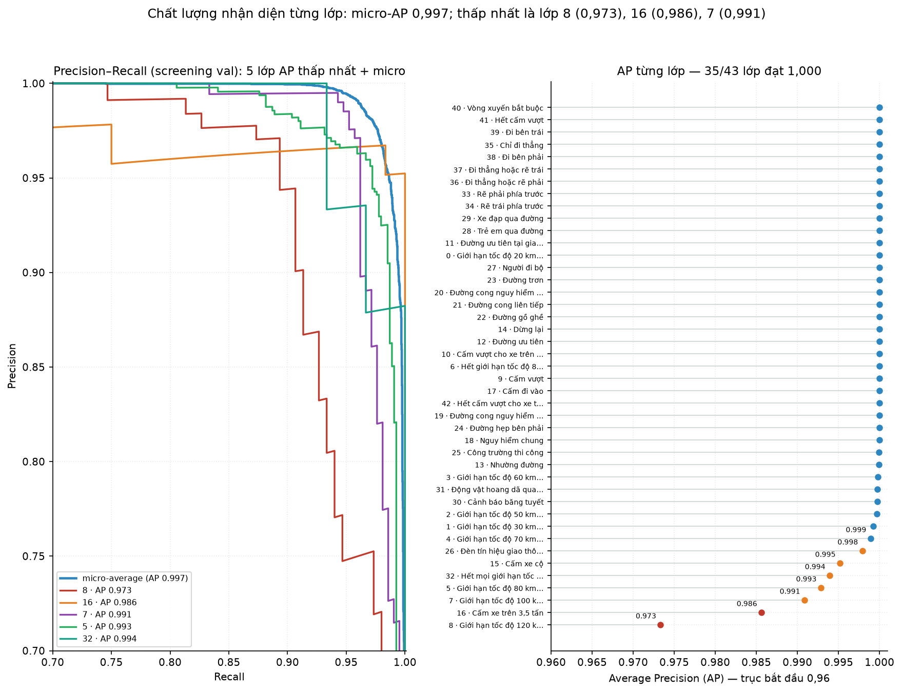
Hình 9.3. Micro-AP 0,997; 5 lớp AP thấp nhất; 35/43 lớp đạt AP 1,000.
- Micro-AP: 0,997.
- AP thấp nhất: lớp 8 (0,973), lớp 16 (0,986), lớp 7 (0,991).
- 35/43 lớp đạt AP 1,000.
- Lưu ý: AP khác F1 vì AP tích hợp trên mọi ngưỡng; lớp 8 có AP thấp dù F1 0,986 vì có một số ảnh confidence thấp.

Chương 10. Hiệu quả vận hành và triển khai

10.1. Latency và throughput
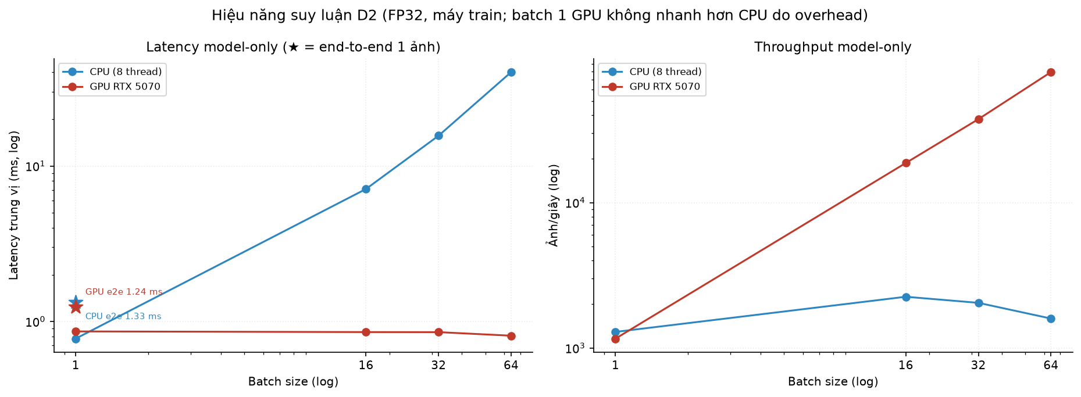
Hình 10.1. Model-only FP32; ngôi sao là end-to-end 1 ảnh; batch 1 GPU không nhanh hơn CPU do overhead.
Bảng 10.1. Benchmark suy luận D2 (FP32, máy train)
Thiết bị | Batch | Latency median (ms) | P95 (ms) | Throughput (ảnh/s) | VRAM allocated (MB)
CPU (8 thread) | 1 | 0,775 | 1,120 | 1.290 | —
CPU (8 thread) | 16 | 7,111 | 8,782 | 2.250 | —
CPU (8 thread) | 32 | 15,659 | 20,440 | 2.044 | —
CPU (8 thread) | 64 | 40,163 | 42,871 | 1.593 | —
GPU RTX 5070 | 1 | 0,863 | 1,392 | 1.159 | 16,0
GPU RTX 5070 | 16 | 0,854 | 1,435 | 18.727 | 31,4
GPU RTX 5070 | 32 | 0,854 | 1,204 | 37.491 | 48,2
GPU RTX 5070 | 64 | 0,810 | 1,167 | 79.019 | 81,7

Bảng 10.2. End-to-end 1 ảnh (uint8 → normalize → forward → softmax → top-3)
Thiết bị | Median (ms) | P95 (ms) | Ghi chú
CPU (8 thread) | 1,330 | 1,577 | Chưa gồm upload/render UI
GPU RTX 5070 | 1,243 | 2,274 | Chưa gồm upload/render UI

Phát hiện quan trọng: GPU batch 1 không nhanh hơn CPU (0,86 so với 0,78 ms) vì overhead launch/sync. GPU chỉ có lợi khi batch lớn. Vì vậy không được nói "GPU nhanh hơn 100 lần" dựa trên throughput batch 64.

10.2. Kích thước mô hình và bộ nhớ
Chỉ số | Giá trị
Số tham số D2 | 1.448.779
Kích thước checkpoint | 5.815.209 byte ≈ 5,55 MB
Dung lượng FP32 lý thuyết | 5,53 MB
Peak VRAM batch 64 | 81,7 MB allocated / 126 MB reserved
Peak RAM process | ~1.060 MB

10.3. Thời gian đánh giá
Thiết bị | n | Batch | Thời gian | Ảnh/s
CPU | 6.180 | 256 | 4,81 s | 1.284
GPU | 6.180 | 256 | 1,42 s | 4.356

Phạm vi: normalize uint8 → forward; không gồm đọc file PPM. Thời gian này không phải thời gian phản hồi UI.

10.4. Chi phí huấn luyện
Đã trình bày ở Bảng 4.2: 111 run, 3.411 epoch, 239,5 phút epoch-loop, cộng 8,2 phút baseline = 4,13 giờ. Không gồm nạp cache, dự đoán val cuối, phân tích, hình, báo cáo. Đây là con số thấp hơn thời gian thực tế của toàn dự án.

10.5. Trạng thái triển khai
Tính năng | Trạng thái | Bằng chứng | Khoảng trống
Giao diện web (Streamlit) | đã có | app.py; outputs/figures/11_ui_*.png | không có
Tải 1 ảnh lên và dự đoán top-3 | đã có | e2e_ui.json 9/9 check pass | chỉ 1 ảnh mỗi lần
Hiển thị tên tiếng Việt + confidence | đã có | app.py render_prediction; e2e_ui.json | không có
Cảnh báo 'không xác định' theo ngưỡng τ | đã có (τ v2) | outputs/results/v3/tables/threshold_v2_oof.json τ=0.9590 chọn trên OOF X2 | không có
Xử lý file lỗi / quá 20 MB | đã có | e2e_ui.json check loi_file_hong, loi_qua_20mb | không có
Chọn ảnh mẫu | đã có | e2e_ui.json check chon_anh_mau | không có
Nhiều ảnh / batch trên giao diện | chưa có | app.py dùng st.file_uploader đơn | cần phát triển nếu muốn demo batch
API cho hệ thống khác | chưa có | không có endpoint trong repo | ngoài phạm vi bài tập
Lưu lịch sử dự đoán | chưa có | không có DB/session state lưu lịch sử | ngoài phạm vi bài tập
Checkpoint D2/v2 (X2) | đã tích hợp | app.py mặc định outputs/runs/v2_final_s42; sidebar đọc app_summary_v2.json | không có
Golden test 20 ảnh giữa 2 môi trường | đã có (legacy) | golden_compare.json max_prob_diff=0.0, pass=True | chưa chạy lại cho checkpoint v2
Kiểm thử E2E Playwright | đã có | e2e_ui.json 9/9 pass; outputs/figures/11_ui_*.png | không có
Kiểm thử trên máy cấu hình thấp | chưa có | chỉ đo CPU trên máy train (i9-14900KF) | cần máy khác hoặc giới hạn thread/RAM
Kiểm thử camera thật / video | chưa có | external_test chỉ có ảnh tĩnh đã ẩn danh | ngoài phạm vi và cần thu thập dữ liệu
Tuyên bố an toàn cho giao thông thực tế | không | footer app.py và báo cáo đều ghi cảnh báo | không được tuyên bố

10.6. Demo hiện tại dùng checkpoint nào?
- app.py tìm checkpoint theo thứ tự: biến môi trường GTSRB_RUN_DIR → outputs/runs/v2_final_s42/best.pt → checkpoints/final_s42/best.pt.
- Mặc định hiện tại là D2/v2 (v2_final_s42, 1.448.779 params).
- Ngưỡng đang dùng là outputs/results/v3/tables/threshold_v2_oof.json với τ = 0,9590, chọn trên OOF X2.
- Sidebar đọc outputs/results/v3/tables/app_summary_v2.json (lockbox 8.302 ảnh, 3 seed) thay cho số legacy.
- E2E Playwright: 9/9 PASS ngày 04/11/2026; ảnh chụp trong outputs/figures/11_ui_*.png.
- Golden test 20 ảnh vẫn là của checkpoint legacy; chưa chạy lại cho v2.

Chương 11. Độ tin cậy và tái lập

11.1. Seed, cấu hình, hash
- Seed 42/123/2024; cùng split; cùng early stopping.
- Mỗi run ghi config_sha256 (hash YAML) và split_sha256 (hash split).
- Checkpoint best.pt là dict: state_dict, config, class_names, epoch, val_macro_f1, git_commit, torch_version, config_sha256, split_sha256.
- Final còn khớp FREEZE.json.

11.2. Chạy lại cùng seed
scripts/repro_check_v2.py chạy 2 lần 3 epoch cùng seed:
Chỉ số | Sai khác tuyệt đối
train_loss | 0,0
val_loss | 0,0
val_acc | 0,0
val_macro_f1 | 0,0

Kết luận: tái lập tuyệt đối trong cùng môi trường. Không đảm bảo tái lập tuyệt đối trên GPU/phiên bản thư viện khác.

11.3. Kiểm thử tự động
- pytest: 22 passed (tests/test_split_v2.py, test_stats_v2.py, test_config_v2.py).
- verify_41.json: macro-F1 OOF tính lại lệch 0,0; summary F15 lệch 3,1e−07.
- golden_compare.json: 20 ảnh, sai khác xác suất 0,0, pass.

11.4. Nghiệm thu 12/12
Bảng 11.1. Mười hai điều kiện nghiệm thu
# | Điều kiện | Đạt | Bằng chứng
1 | Lockbox 0 track/sign-group overlap; one-shot | ✓ | audit_report.json, lockbox_access.log
2 | Mọi run kết luận dùng split sign-group | ✓ | summary.csv (111 run)
3 | Mỗi kết luận có Δ + CI + luật | ✓ | main_comparisons.csv
4 | Factorial đủ 16 config | ✓ | 48 run
5 | Tách GAP/depth/width; D3 legacy | ✓ | tables/architecture.md
6 | Aug bật/tắt + corruption | ✓ | corruption.csv
7 | OOF 3 fold × 3 seed | ✓ | 278.091 dòng
8 | Decision card 10 yếu tố | ✓ | decision_cards.csv
9 | Không dùng số random cũ | ✓ | Phụ lục A
10 | Không tune lockbox/test | ✓ | FREEZE.json, log
11 | Repo sạch | ✓ | git ls-files
12 | Tái lập cùng seed | ✓ | reproducibility.json

Chi tiết máy đọc: outputs/results/v2/ACCEPTANCE.json (12/12).

11.5. Audit dữ liệu
- 15/15 kiểm tra PASS (C1–C12 + HASH + MEANSTD + COUNT).
- 0 track/sign-group overlap giữa lockbox và dev.
- 0 ảnh test nằm trong train/lockbox.
- Mean/std khớp lại từ cache: 0,0e+00.

Chương 12. Hạn chế

12.1. Dữ liệu
- Chỉ dùng GTSRB; không có ảnh camera thật, thời tiết thật, biển Việt Nam.
- Official test không track-disjoint; 751 ảnh gần trùng train.
- 3.596 ảnh tối, 3.920 ảnh dưới p10 độ nét; chưa có kiểm tra nhãn thủ công.
- 144 ảnh lỗi chỉ thuộc 23 track; không đếm như 144 ca độc lập.

12.2. Mô hình
- Không dùng pretrained; dung lượng 1,45M params.
- Occlusion làm accuracy rơi còn 17,63%.
- Lớp 19 và 29 có F1 0,760 và 0,776; khó phân biệt với lớp cùng hình dạng.
- Depth có CI ủng hộ nhưng p Holm 0,373; chưa đủ kết luận chắc chắn.
- Augmentation "all" không được chứng minh là có lợi.

12.3. Đánh giá
- Lockbox 8.302 ảnh / 277 track nhỏ hơn official test 12.630 ảnh.
- Không có CI track-bootstrap cho lockbox (one-shot, không có per-image predictions).
- Screening val 6.180 ảnh chỉ để chọn, không dùng kết luận.
- Chưa có kiểm tra thủ công 41 ảnh lỗi.

12.4. Triển khai
- Demo đã dùng D2/v2; golden test 20 ảnh chưa chạy lại cho v2.
- Chưa đo trên máy cấu hình thấp.
- Chưa có API, batch upload, lịch sử dự đoán.
- Không tuyên bố mô hình đủ an toàn cho giao thông thực tế.

12.5. Bằng chứng chưa đủ
- Weight decay, width, class weight, augmentation: CI chứa 0.
- Depth: CI không chứa 0 nhưng Holm chưa đủ mạnh.
- Nguyên nhân lỗi: mới là heuristic, chưa kiểm tra thủ công.
- GPU/CPU utilization trong 111 run: không đo.

Chương 13. Hướng phát triển

Giai đoạn 1 — Cải thiện mô hình
- Tăng dữ liệu cho lớp 19, 29, 30, 28, 23.
- Thử augmentation có chọn lọc (color, perspective) thay vì "all".
- Xử lý occlusion: random erasing, cutout, hoặc dữ liệu che thật.
- Thử thêm kiến trúc (ResNet nhỏ, MobileNet tự huấn luyện).
- Kiểm tra nhiều split độc lập.

Giai đoạn 2 — Tối ưu hiệu suất
- Pruning, knowledge distillation, quantization.
- Giảm dung lượng 5,55 MB xuống dưới 2 MB.
- Đo lại latency/throughput trên CPU và GPU sau tối ưu.
- Đo trên máy cấu hình thấp (laptop 4–8 GB RAM).

Giai đoạn 3 — Hoàn thiện ứng dụng
- Cập nhật demo sang checkpoint D2 + τ = 0,9590.
- Thêm batch upload, API, lịch sử dự đoán.
- Tích hợp camera thật; thu thập ảnh thật đã ẩn danh.
- Kiểm thử với ảnh ngoài phân phối; bổ sung cảnh báo OOD.

Chương 14. Kết luận
1. Đã hoàn thành mục tiêu gì?
Đã xây dựng pipeline hoàn chỉnh: dữ liệu → baseline → CNN tự xây dựng → factorial → kiến trúc → hyperparameter → augmentation → OOF → lockbox → official test → phân tích lỗi → robustness → calibration → Grad-CAM → đo vận hành.
2. Mô hình đạt kết quả như thế nào?
D2 đạt OOF macro-F1 97,0400%, lockbox macro-F1 97,5981%, official test clean 98,2499%. Accuracy tương ứng 97,9244% / 98,8758% / 98,8692%.
3. Bằng chứng nào chứng minh kết quả đáng tin cậy?
Split 3 tầng theo sign-group, audit 15/15 PASS, OOF 3 fold × 3 seed, lockbox one-shot, CI cluster bootstrap theo track, Holm cho 8 so sánh chính, tái lập tuyệt đối cùng seed, 22 test pass, nghiệm thu 12/12.
4. Những vấn đề nào chưa giải quyết?
Occlusion (17,63%), lớp 19/29 yếu, chưa kiểm tra nhãn thủ công, chưa có camera thật/máy yếu, golden test chưa chạy lại cho v2, depth/width/weight decay/augmentation chưa đủ bằng chứng.
5. Công việc tiếp theo là gì?
Cập nhật demo, kiểm tra thủ công 41 ảnh, thử augmentation chọn lọc, xử lý occlusion, đo trên máy yếu, thu thập ảnh thật.

Chương 15. Tài liệu tham khảo
- Stallkamp, J., Schlipsing, M., Salmen, J., Igel, C. (2012). *Man vs. computer: Benchmarking machine learning algorithms for traffic sign recognition.* Neural Networks, 32, 323–332.
- scikit-learn: f1_score, classification_report, LinearSVC.
- Efron, B., Tibshirani, R. (1993). *An Introduction to the Bootstrap.*
- Holm, S. (1979). *A simple sequentially rejective multiple test procedure.*
- Guo, C., Pleiss, G., Sun, Y., Weinberger, K. (2017). *On Calibration of Modern Neural Networks.*
- Hendrycks, D., Dietterich, T. (2019). *Benchmarking Neural Network Robustness to Common Corruptions and Perturbations.*
- Selvaraju, R. et al. (2017). *Grad-CAM: Visual Explanations from Deep Networks via Gradient-based Localization.*
- Bouthillier, X. et al. (2021). *Accounting for Variance in Machine Learning Benchmarks.*

PHỤ LỤC

Phụ lục A. Bảng đầy đủ 43 lớp trên lockbox
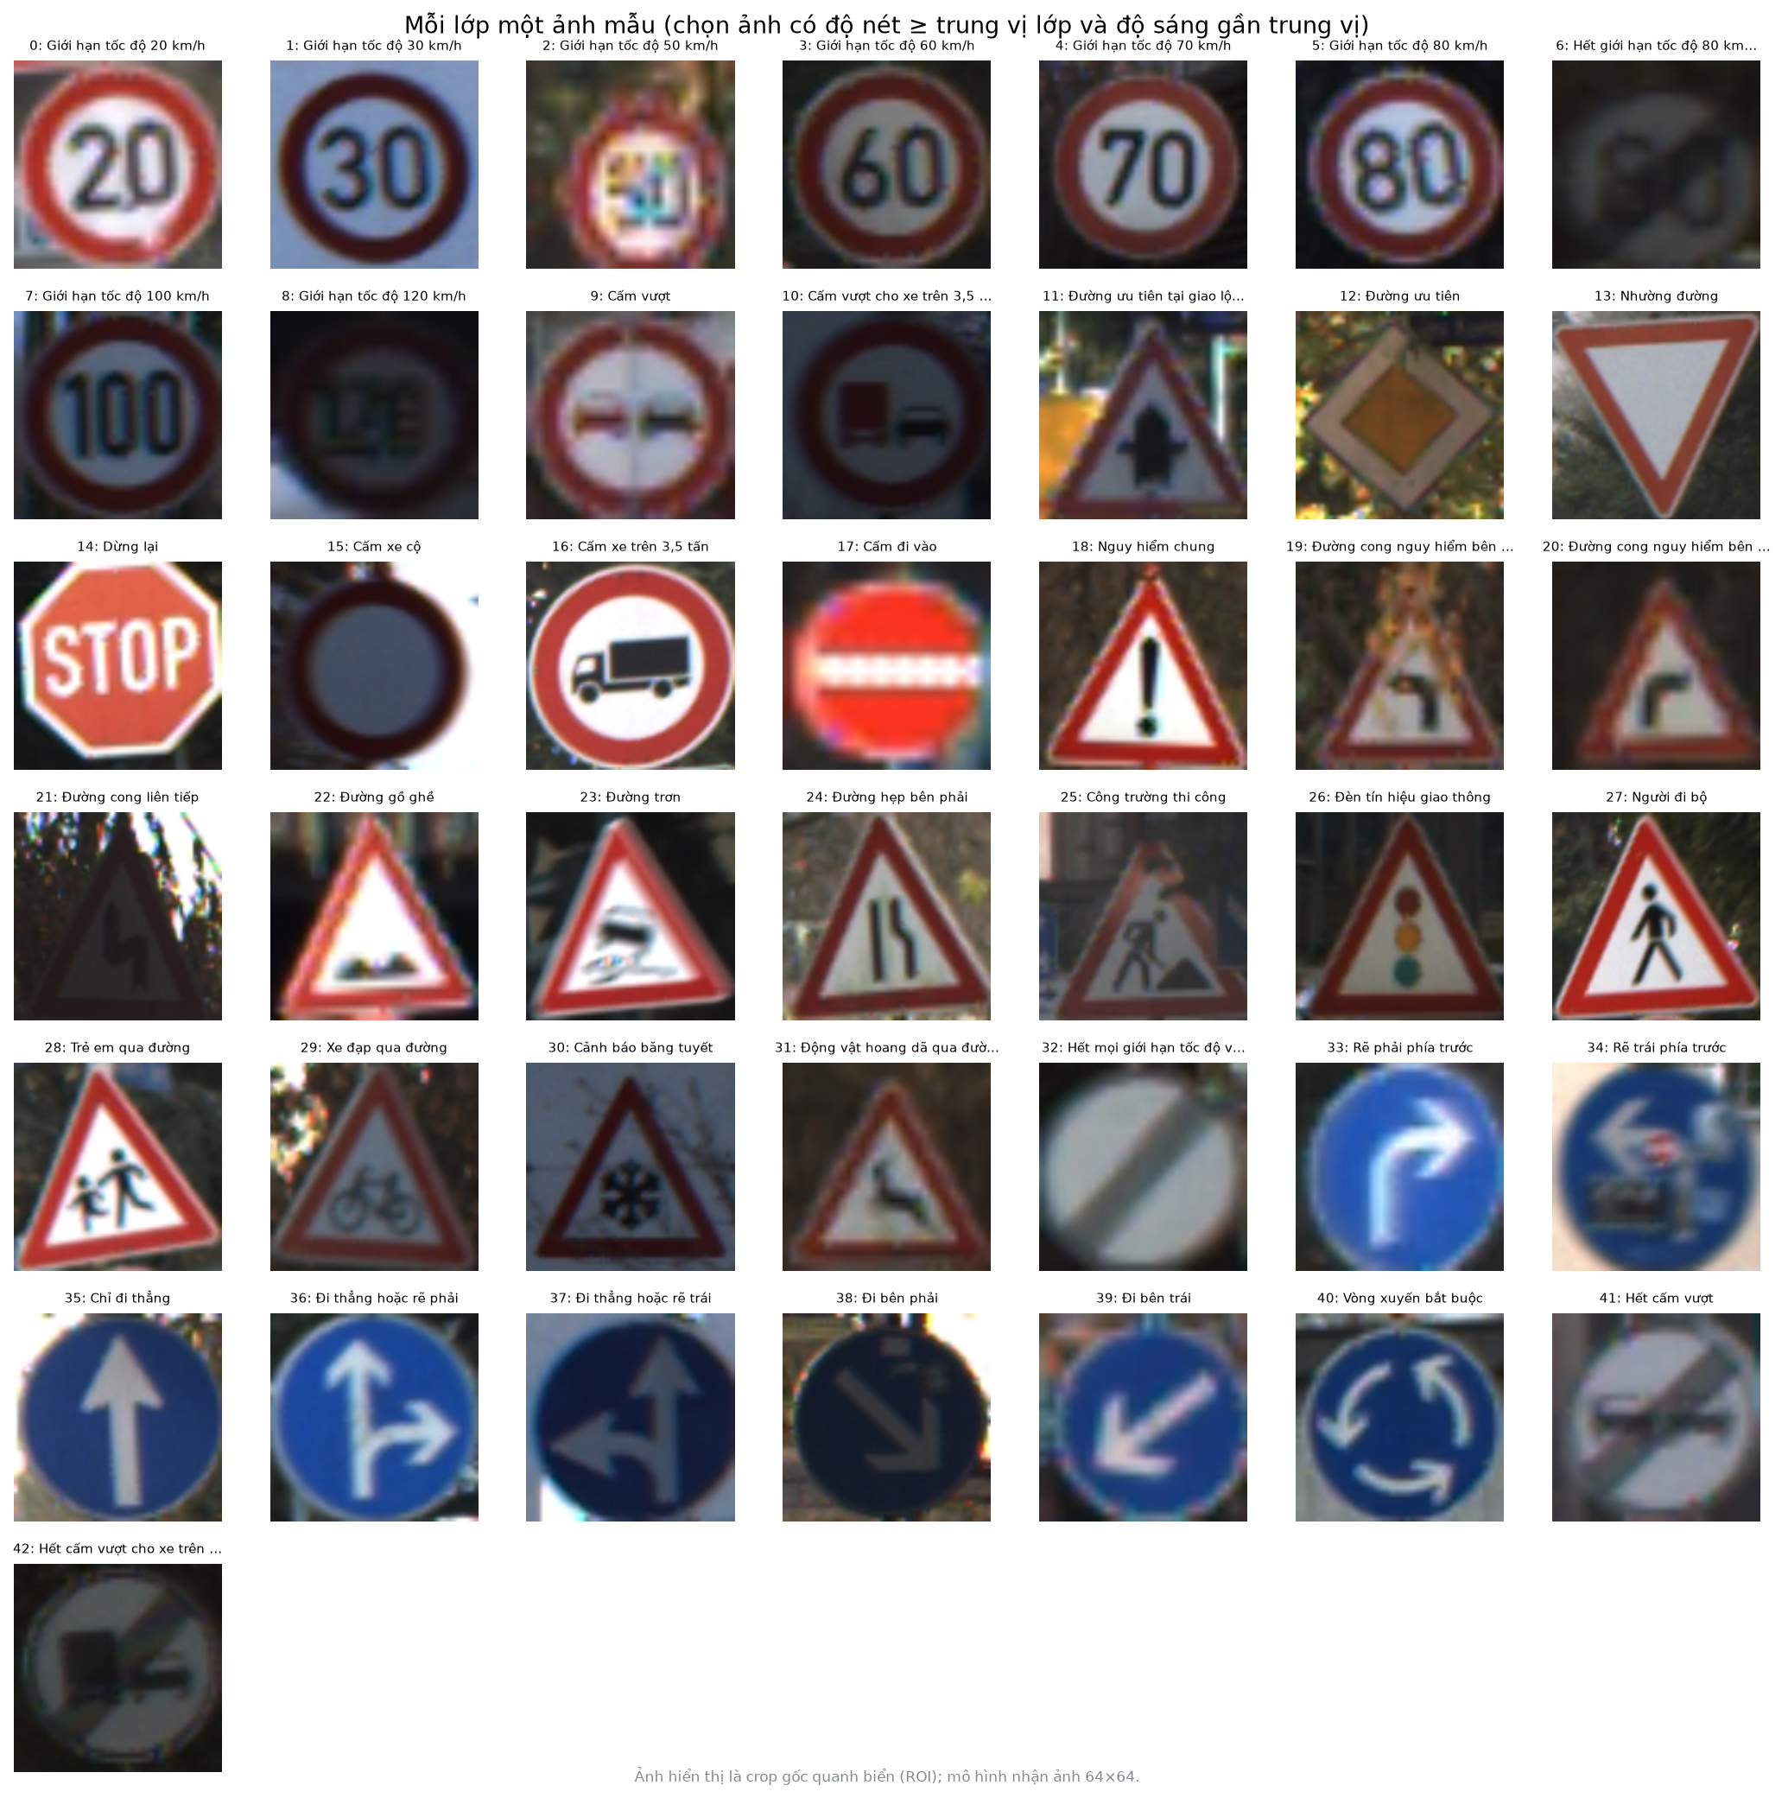
Hình A.1. Mỗi lớp một ảnh mẫu, chọn ảnh có độ nét ≥ trung vị lớp và độ sáng gần trung vị; ảnh hiển thị là crop gốc, mô hình nhận 64×64.
ID | Tên biển | Support | Precision | Recall | F1
0 | Giới hạn tốc độ 20 km/h | 30 | 0,9892 | 1,0000 | 0,9945
1 | Giới hạn tốc độ 30 km/h | 450 | 0,9948 | 0,9993 | 0,9970
2 | Giới hạn tốc độ 50 km/h | 450 | 0,9934 | 0,9956 | 0,9945
3 | Giới hạn tốc độ 60 km/h | 240 | 0,9986 | 0,9958 | 0,9972
4 | Giới hạn tốc độ 70 km/h | 750 | 0,9982 | 0,9978 | 0,9980
5 | Giới hạn tốc độ 80 km/h | 300 | 0,9617 | 1,0000 | 0,9804
6 | Hết giới hạn tốc độ 80 km/h | 90 | 1,0000 | 1,0000 | 1,0000
7 | Giới hạn tốc độ 100 km/h | 240 | 0,9850 | 1,0000 | 0,9924
8 | Giới hạn tốc độ 120 km/h | 660 | 0,9974 | 0,9747 | 0,9859
9 | Cấm vượt | 300 | 1,0000 | 1,0000 | 1,0000
10 | Cấm vượt cho xe trên 3,5 tấn | 240 | 0,9880 | 1,0000 | 0,9939
11 | Đường ưu tiên tại giao lộ tới | 270 | 0,9759 | 0,9988 | 0,9872
12 | Đường ưu tiên | 390 | 1,0000 | 0,9983 | 0,9991
13 | Nhường đường | 510 | 1,0000 | 0,9922 | 0,9961
14 | Dừng lại | 142 | 1,0000 | 1,0000 | 1,0000
15 | Cấm xe cộ | 120 | 1,0000 | 1,0000 | 1,0000
16 | Cấm xe trên 3,5 tấn | 90 | 1,0000 | 1,0000 | 1,0000
17 | Cấm đi vào | 210 | 1,0000 | 1,0000 | 1,0000
18 | Nguy hiểm chung | 240 | 1,0000 | 1,0000 | 1,0000
19 | Đường cong nguy hiểm bên trái | 30 | 0,9861 | 0,6556 | 0,7601
20 | Đường cong nguy hiểm bên phải | 60 | 0,9715 | 0,9222 | 0,9454
21 | Đường cong liên tiếp | 60 | 1,0000 | 0,8944 | 0,9438
22 | Đường gồ ghề | 90 | 1,0000 | 1,0000 | 1,0000
23 | Đường trơn | 120 | 0,9005 | 0,9833 | 0,9381
24 | Đường hẹp bên phải | 60 | 0,9891 | 1,0000 | 0,9945
25 | Công trường thi công | 330 | 0,9678 | 1,0000 | 0,9836
26 | Đèn tín hiệu giao thông | 90 | 0,9963 | 1,0000 | 0,9982
27 | Người đi bộ | 60 | 1,0000 | 1,0000 | 1,0000
28 | Trẻ em qua đường | 120 | 0,8850 | 0,9750 | 0,9276
29 | Xe đạp qua đường | 60 | 0,9917 | 0,6389 | 0,7762
30 | Cảnh báo băng tuyết | 90 | 0,9605 | 0,8926 | 0,9252
31 | Động vật hoang dã qua đường | 150 | 0,9826 | 1,0000 | 0,9912
32 | Hết mọi giới hạn tốc độ và cấm vượt | 60 | 0,9944 | 0,9056 | 0,9448
33 | Rẽ phải phía trước | 150 | 1,0000 | 1,0000 | 1,0000
34 | Rẽ trái phía trước | 90 | 1,0000 | 1,0000 | 1,0000
35 | Chỉ đi thẳng | 240 | 0,9918 | 1,0000 | 0,9959
36 | Đi thẳng hoặc rẽ phải | 90 | 1,0000 | 0,9667 | 0,9830
37 | Đi thẳng hoặc rẽ trái | 30 | 1,0000 | 1,0000 | 1,0000
38 | Đi bên phải | 360 | 1,0000 | 1,0000 | 1,0000
39 | Đi bên trái | 60 | 1,0000 | 1,0000 | 1,0000
40 | Vòng xuyến bắt buộc | 60 | 0,9787 | 1,0000 | 0,9891
41 | Hết cấm vượt | 60 | 0,9206 | 0,9944 | 0,9542
42 | Hết cấm vượt cho xe trên 3,5 tấn | 60 | 1,0000 | 1,0000 | 1,0000

Nguồn: outputs/results/v3/tables/07_per_class_lockbox.csv (trung bình 3 seed).

Phụ lục B. Chi tiết các fold OOF
Fold | Train | Val | Track train | Track val | Lớp val | Overlap track | Overlap group
0 | 19.949 | 10.950 | 665 | 365 | 43 | 0 | 0
1 | 20.729 | 10.170 | 691 | 339 | 43 | 0 | 0
2 | 21.120 | 9.779 | 704 | 326 | 43 | 0 | 0

Phụ lục C. Tổng hợp 31 cấu hình
Config | Block | Accuracy (%) | Macro-F1 (%) | Params
b1 | Baseline | 87,265 | 85,997 | 75.895
f00 | F_factorial | 90,092 | 84,109 | 2.201.707
f01 | F_factorial | 93,263 | 87,846 | 2.201.931
f02 | F_factorial | 94,121 | 91,613 | 2.201.707
f03 | F_factorial | 96,969 | 96,047 | 2.201.931
f04 | F_factorial | 90,248 | 84,173 | 2.201.707
f05 | F_factorial | 92,643 | 87,470 | 2.201.931
f06 | F_factorial | 94,094 | 91,958 | 2.201.707
f07 | F_factorial | 96,980 | 96,501 | 2.201.931
f08 | F_factorial | 92,039 | 86,672 | 2.201.707
f09 | F_factorial | 94,461 | 90,006 | 2.201.931
f10 | F_factorial | 95,086 | 91,097 | 2.201.707
f11 | F_factorial | 96,688 | 94,209 | 2.201.931
f12 | F_factorial | 92,864 | 87,003 | 2.201.707
f13 | F_factorial | 94,757 | 90,700 | 2.201.931
f14 | F_factorial | 94,730 | 90,310 | 2.201.707
f15 | F_factorial | 96,564 | 93,946 | 2.201.931
d1 | D_architecture | 74,234 | 59,188 | 99.019
d2 | D_architecture | 98,004 | 97,158 | 1.448.779
d3 | D_architecture | 96,575 | 93,105 | 399.947
w1 | D_architecture | 94,876 | 90,686 | 1.083.579
w2 | D_architecture | 97,104 | 95,215 | 3.366.363
l1 | H_hyperparam | 91,888 | 86,807 | 2.201.931
cw1 | H_hyperparam | 95,960 | 92,943 | 2.201.931
i2 | H_hyperparam | 94,213 | 90,499 | 4.823.371
g1 | G_augmentation | 95,572 | 92,251 | 2.201.931
g2 | G_augmentation | 97,767 | 97,417 | 2.201.931
g3 | G_augmentation | 96,375 | 95,264 | 2.201.931
x1 | X_confirmation | 97,194 | 96,297 | 2.201.931
x2 | X_confirmation | 97,924 | 97,040 | 1.448.779
x3 | X_confirmation | 96,111 | 95,059 | 2.201.931

Bảng đầy đủ 111 run: outputs/results/v3/tables/20_experiment_index.csv.

Phụ lục D. Toàn bộ cặp nhầm trong top 19
Thật | Dự đoán | Số ảnh (TB) | % lớp thật | Cùng hình dạng | Cùng màu
32 | 41 | 14,0 | 23,3% | Có | Có
29 | 28 | 13,7 | 22,8% | Có | Có
19 | 23 | 13,5 | 45,0% | Có | Có
8 | 5 | 11,5 | 1,7% | Có | Có
13 | 10 | 9,0 | 1,8% | Không | Có
29 | 25 | 6,3 | 10,6% | Có | Có
30 | 11 | 5,7 | 6,3% | Có | Có
20 | 25 | 5,0 | 8,3% | Có | Có
8 | 2 | 5,0 | 0,8% | Có | Có
21 | 23 | 4,5 | 7,5% | Có | Có
8 | 7 | 4,5 | 0,7% | Có | Có
36 | 35 | 4,0 | 4,4% | Có | Có
19 | 31 | 4,0 | 13,3% | Có | Có
4 | 8 | 3,0 | 0,4% | Có | Có
23 | 30 | 3,0 | 2,5% | Có | Có
30 | 23 | 2,0 | 2,2% | Có | Có
30 | 5 | 2,0 | 2,2% | Không | Có
20 | 30 | 2,0 | 3,3% | Có | Có
28 | 30 | 2,0 | 1,7% | Có | Có

Phụ lục E. Thông số kiến trúc 8 cấu hình
Config | Kiến trúc | Params | BN | Dropout | GAP | FC hidden
f00 | 3 khối 32/64/128 | 2.201.707 | Không | 0,0 | Không | 256
f07 | 3 khối 32/64/128 | 2.201.931 | Có | 0,3 | Không | 256
f15 | 3 khối 32/64/128 | 2.201.931 | Có | 0,3 | Không | 256
d1 | 3 khối 32/64/128 | 99.019 | Có | 0,3 | Có | 256
d2 | 4 khối 32/64/128/256 | 1.448.779 | Có | 0,3 | Không | 256
d3 | 4 khối 32/64/128/256 | 399.947 | Có | 0,4 | Có | 256
w1 | 3 khối 16/32/64 | 1.083.579 | Có | 0,3 | Không | 256
w2 | 3 khối 48/96/192 | 3.366.363 | Có | 0,3 | Không | 256

Phụ lục F. Phần cứng và phần mềm
Xem Bảng 3.3 và Bảng 3.4. Nguồn máy đọc: outputs/results/v3/tables/14_hardware_software.json.

Phụ lục G. Calibration và robustness chi tiết
- Calibration: Bảng 9.2; nguồn 12_calibration_confidence.csv.
- Robustness: Bảng 5.7; nguồn 25_corruption_summary.csv.
- Selective risk: Hình 9.2; nguồn threshold_v2_oof.json.

Phụ lục H. Phiếu rà soát lỗi
- Toàn bộ 144 lỗi: 17_manual_error_review.csv.
- Bản rút gọn 41 ảnh / 23 track: 17b_manual_error_review_diverse.csv.
- Contact sheet: outputs/figures/v3/contact_sheets/error_sheet_01.png, error_sheet_02.png.
- Trạng thái: cột verdict/cause/note còn trống, chưa có kiểm tra thủ công.

Phụ lục I. Đính chính số liệu so với báo cáo v2
Mục | Báo cáo cũ | Số đúng | Bằng chứng
OOF accuracy | 98,004% | 97,924% | 06c_oof_accuracy_check.json
Lockbox CI của macro-F1 | [95,0511; 97,9422] | mean 97,5981; sd 0,6246; range 3 seed [96,8770; 97,9706] | 06b_lockbox_uncertainty.csv
Số lỗi screening val | 190 lỗi / 6.180 ảnh | F15: 190 lỗi; D2: 144 lỗi / 23 track | 17_manual_error_review_summary.json
Latency | 0,93 ms/ảnh (không nêu batch/thiết bị) | GPU batch 1: 0,86 ms model-only; 1,24 ms end-to-end Python | 13_inference_benchmark.csv
Ngưỡng unknown của demo | τ = 0,9462 trên val split_random | τ v2 = 0,9590 trên OOF X2, đã dùng trong app.py | threshold_v2_oof.json; outputs/results/threshold.json
Checkpoint demo | final_s42 (legacy) | v2_final_s42 / X2 (D2, 1.448.779 params), đã tích hợp | 15_deployment_status.csv
Thời gian huấn luyện | 4,13 giờ | 3,99 giờ epoch-loop (111 run) + 8,2 phút baseline | training_cost_totals.json
Depth: CI và Holm | +3,212 [+0,036; +4,440], p Holm 0,373 | giữ nguyên; báo 'có bằng chứng vừa, chưa đủ sau Holm' | main_comparisons.csv

Phụ lục J. Lệnh chạy lại
# Dữ liệu và split
python -m src.data --download --report
python -m src.split_v2 --build
python -m src.audit_v2
# Baseline và factorial
python -m src.baseline_v2
python scripts/run_matrix.py --block F_factorial --seeds 42,123,2024
# Kiến trúc, hyperparam, augmentation
python scripts/run_matrix.py --configs d1,d2,d3,w1,w2 --seeds 42,123,2024
python scripts/run_matrix.py --configs l1,cw1,i2 --seeds 42,123,2024
python scripts/run_matrix.py --configs g1,g2,g3 --seeds 42,123,2024
# OOF, freeze, final
python -m src.summarize_v2
python scripts/select_candidates.py
python scripts/run_matrix.py --configs x1,x2,x3 --seeds 42,123,2024 --folds 0,1,2
python scripts/run_oof_analysis.py --configs x1,x2,x3
python scripts/freeze_v2.py --winner x2 --source d2 --reason "..."
python scripts/run_matrix.py --configs final --seeds 42,123,2024
# Đánh giá
python -m src.final_eval_v2 --mode lockbox --runs outputs/runs/v2_final_s42,outputs/runs/v2_final_s123,outputs/runs/v2_final_s2024
python -m src.final_eval_v2 --mode test --runs outputs/runs/v2_final_s42,outputs/runs/v2_final_s123,outputs/runs/v2_final_s2024
# Report pack v3
python scripts/report_v3_data.py --only all
python scripts/report_v3_figures.py --only all
python scripts/report_v3_meta.py
python scripts/report_v3_manifest.py

Phụ lục K. Glossary
Thuật ngữ | Định nghĩa | Công thức / ví dụ
Accuracy | Tỷ lệ ảnh dự đoán đúng trên tổng số ảnh. | số đúng / tổng; dễ bị lớp nhiều ảnh chi phối
Precision | Trong các ảnh được dự đoán là lớp X, bao nhiêu ảnh thực sự là X. | TP / (TP + FP)
Recall | Trong các ảnh thực sự là lớp X, mô hình nhận ra bao nhiêu. | TP / (TP + FN)
F1-score | Trung bình điều hòa của precision và recall. | 2PR / (P + R)
Macro-F1/43 | Trung bình F1 của 43 lớp, mỗi lớp trọng số 1/43. | lớp hiếm quan trọng ngang lớp nhiều ảnh
Weighted-F1 | F1 trung bình có trọng số theo số ảnh từng lớp. | giống accuracy ở chỗ lớp nhiều ảnh chi phối hơn
Top-3 accuracy | Tỷ lệ ảnh mà nhãn đúng nằm trong 3 dự đoán cao nhất. | dùng khi cần gợi ý thay vì chốt 1 nhãn
Track | Một đoạn video ngắn (~30 frame) của cùng một biển. | các frame gần như trùng nhau; không được chia khác tập
Sign-group | Nhóm các track được gộp vì ảnh gần trùng (MAD < 5). | đơn vị chia split để tránh rò rỉ
OOF (out-of-fold) | Mỗi ảnh dev được dự đoán bởi mô hình không train trên fold chứa ảnh đó. | giống thi thử mà đề không có trong bài ôn
Lockbox | Tập giữ riêng, chỉ mở một lần sau khi chốt mô hình. | đề thi cuối kỳ chưa từng xem
Official test | Tập test công bố của GTSRB, không có track ID. | benchmark phụ, không track-disjoint
CI 95% | Khoảng bất định của một ước lượng. | nếu lặp lại thí nghiệm nhiều lần, ~95% khoảng chứa giá trị thật
Holm–Bonferroni | Hiệu chỉnh p-value khi kiểm định nhiều giả thuyết. | giảm xác suất 'may mắn' khi so nhiều cặp
ECE | Sai lệch trung bình giữa confidence và accuracy theo bin. | 0 = calibrated hoàn hảo
Brier score | Sai số bình phương của xác suất dự đoán so với one-hot. | càng nhỏ càng tốt
Grad-CAM | Bản đồ nhiệt cho biết vùng ảnh ảnh hưởng tới dự đoán. | mô hình 'nhìn' vào đâu
Corruption | Biến đổi ảnh để kiểm tra độ bền: blur, noise, brightness, contrast, JPEG, occlusion. | điều kiện xấu ngoài đời
Occlusion | Che một phần trung tâm ảnh. | biển bị vật cản che
Throughput | Số ảnh xử lý được mỗi giây. | batch / latency

Phụ lục L. Chỉ mục artifact
Nội dung | File
Bảng 43 lớp | outputs/results/v3/tables/01_class_catalog.csv
Split + hash + mean/std | outputs/splits/v2/manifest.json
Audit C1–C12 | outputs/results/v2/audit/audit_report.json
Baseline | outputs/results/v2/baseline.json
Factorial | outputs/results/v3/tables/05_model_comparison.csv
Kiến trúc | outputs/results/v3/tables/23_architecture_spec.csv
OOF | outputs/results/v3/tables/11_oof_by_fold_seed.csv
Lockbox | outputs/results/v3/tables/21_lockbox_by_seed.csv
Official test | outputs/results/v3/tables/22_test_per_class_raw_clean.csv
Per-class | outputs/results/v3/tables/07_per_class_lockbox.csv
Confusion | outputs/results/v3/tables/10_confusion_lockbox_*.csv
Calibration | outputs/results/v3/tables/12_calibration_confidence.csv
Grad-CAM | outputs/results/v3/tables/16_gradcam_roi_mass.csv
Benchmark | outputs/results/v3/tables/13_inference_benchmark.csv
Hardware | outputs/results/v3/tables/14_hardware_software.json
Deployment | outputs/results/v3/tables/15_deployment_status.csv
Nghiệm thu | outputs/results/v2/ACCEPTANCE.json
Hình | outputs/figures/v3/
Manifest pack | outputs/results/v3/manifest.json

